"Ақтөбе облысының білім басқармасы Байғанин ауданының білім бөлімі мемлекеттік мекемесінің «Ақтан жырау негізгі мектебі» КММ-сінің өзін-өзі бағалау қорытындысы
"Білім туралы" 2007 жылғы 27 шілдедегі Қазақстан Республикасы Заңының 59-бабының 4-1- тармақшасы, "Білім беру ұйымдарын бағалау өлшемшарттарын бекіту туралы" Қазақстан Республикасы Ағарту министрінің 2022 жылғы 5 желтоқсандағы №486 бұйрығы, педагогикалық кеңестің шешімі 2023 жылғы 16 қазандағы №2 хаттама және "Сараптамалық комиссия құру туралы" мектеп бойынша бұйрық негізінде 2023 жылғы 3 қазандағы ы № 55.1 "Білім беру ұйымының өзін-өзі бағалауын өткізу" бойынша мектептің өзін-өзі бағалауы өткізілді. Нәтижелері бойынша талдамалық анықтама жасалды. Мектептің өзін-өзі бағалауын комиссия келесі құрамда құрылды:
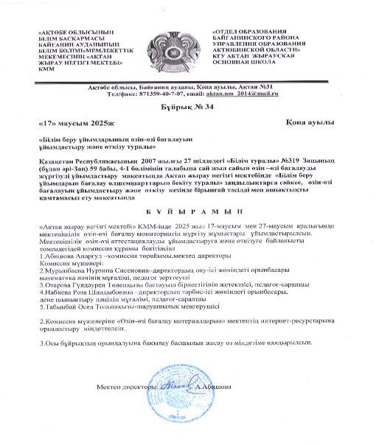
1Абишова Анаргул–мектеп директоры, , сараптау комиссиясының төрағасы,
2.Мурынбаева Нурзипа Сисеновна–директордың оқу- ісі жөніндегі орынбасары, комиссия мүшесі
3. Набиева Роза Шандыбаевна - директордың тәрбие –ісі жөнінде орынбасары, комиссия мүшесі
4. Отарова Гүлдәурен Төлепқызы-бастауыш бірлестігінің жетекшісі
5.Табынбай Әсел Толышқызы-шаруашылық меңгерушісі
Өзін-өзі бағалау кезеңінде комиссия келесі критерийлер бойынша тексеру жүргізді:
1.Білім беру ұйымының жалпы сипаттамасы
2.Кадрлық әлеуетті талдау
3.Білім алушылар контингенті
4.Оқу-әдістемелік жұмыс
5.Оқу-материалдық активтер
6.Кітапхана қоры
7.Кемшіліктер мен ескертулер, оларды түзету
8.Қорытынды мен ұсыныстар
I.Білім беру мекемесі туралы жалпы сипаттама
1. Білім беру ұйымының толық атауы: «Ақтөбе облысы білім басқармасы,Байғанин ауданы бойынша білім бөлімі» ММ-сінің «Ақтан жырау негізгі мектебі»КММ
2. Білім беру ұйымының орналасқан жері (заңды мекенжайы және нақты орналасқан мекенжайы): Ақтөбе облысы. Байғанин ауданы. Қопа ауылы,Ақтан көшесі №31
3.Заңды тұлғаның байланыс деректері (телефон, электрондық пошта, web-сайт): Тел-факс: 8 (71359)40-7-07.
Электрондық мекен-жайы: aktan.nm_2014@ mail.ru
Мектептің веб.сайты: htts://sh-aktan.baiganin_roo.edu.kz
Instagram:

4.Заңды тұлға өкілінің байланыс деректері (басшының Т. А. Ә. лауазымға тағайындау туралы бұйрықтың көшірмесі): Абишова Анаргул 13.07.2013 жылғы № 16-Ж/Қ бұйрық

№ | Өзін-өзі бағалау бөлімдері | Өзін-өзі бағалаудың мазмұны | Өзін-өзі бағалау материалдары | Дерексөз
1 | Білім беру ұйымдарының жалпы сипаттамасы | Ақтан жырау негізгі мектебі  Ақтөбе облысы, Байғанин ауданы, Қопа ауылы ,Ақтан көшесі №31  8(71 359)40-7-07  aktan.nm_2014@mail.kz  htts://sh_aktan.baiganin_roo.edu.kz  Абишова Анаргул | 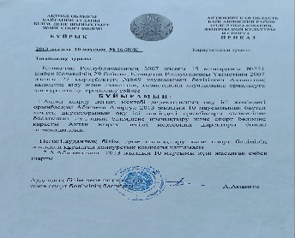

2.Кадрлық әлеуетті талдау Оқыту нәтижелеріне бағдарлана отырып, білім беру мазмұнына критерийлер 1) бастауыш, негізгі орта, жалпы орта білім беретін ұйымдардың білім беру қызметіне қойылатын біліктілік талаптарын және оларға сәйкестікті растайтын құжаттар тізбесін сақтау. Білім беру сапасы негізінен педагогикалық құрамның сапасымен анықталады. Тексеру барысында кадрлармен жұмыс жөніндегі барлық нормативтік құжаттардың бар екендігі, жеке құрамды есепке алу кітабы, жеке құрам бойынша бұйрықтар кітабы уақтылы жүргізілетіні, еңбек шарттары жасалатыны, педагогтардың жеке іс қағаздары бар екендігі анықталды.
Директордың, оқу-ісі жөніндегі орынбасарының,тәрбие ісі-жөніндегі орынбасары, педагог-психолог, сынып жетекшілері мен пән мұғалімдерінің,тәлімгері лауазымдық нұсқаулықтары бар. Кадрлармен қамтамасыз етуді талдау барысында педагог қызметкерлердің сандық және сапалық құрамының келесі нәтижелері алынды. Педагог кадрлардың сапалық құрамы және бастауыш, негізгі орта, жалпы орта білім беретін ұйымдардың білім беру қызметіне қойылатын біліктілік талаптары нормативтік - құқықтық базаға сәйкес келеді (7-қосымша, дипломдардың және оларға қосымшалардың көшірмелері, біліктілік санатының деңгейін жоғарылату / растау туралы куәліктер, педагогтер мен басшының біліктілігін арттыру туралы курстардың сертификаттары қоса беріледі). Педагог кадрларды, әкімшілік - басқару персоналын іріктеу және орналастыру тиісті бейінді ескере отырып орындалды. 2024 жылғы қыркүйек пен 2025жылғы қазан аралығына арналған педагогтердің штаттық кестесі мен тарифтеу тізімі электрондық форматта қоса беріледі. 2024-2025 оқу жылының басында оқу тәрбие қызметін 18 педагог жүзеге асырады (ер - 1, әйелдер - 17). Диплом бойынша мамандықтың оқытылатын пәнге сәйкестігін талдау келесі нәтижелерді көрсетті: барлық мұғалім тиісті профильдер бойынша сабақ береді. Соттылықтың жоқтығы туралы барлық 18 мұғалімнің анықтамасы бар, кадрлар бөлімінің қызметкері жаңарту бойынша есеп жүргізеді. Анықтамалар жаңартылады, жұмысқа қабылдау кезінде әрбір жаңадан келген қызметкерден осы құжат талап етіледі. Жасалған шарт негізінде мектептің педагогикалық ұжымы жыл сайын қаланың емханасында уақтылы медициналық тексеруден өтеді. 2024-2025 оқу жылының басында барлық 18 педагог жұмысқа рұқсаты бар, барлық санитарлық кітапшалар бар. 2 мұғалім декреттің демалыста.
Педагогтардың білімі бойынша сандық құрамы
№ | Барлық педагог саны | жоғары | Арнаулы орта | жалпы санынан жоғары % | Жалпы санынан арнаулы орта
1 | 18 | 16 | 2 | 88,8% | 0,36%

Біліктілік санаты бойынша педагогтердің сандық құрамы
№ | Барлық педагог саны | Педагог-шебер |  | Педагог-зерттеуші |  | Педагог-сарапшы |  | Педагог-модератор |  | жоғары |  | 1-санат |  | Санаттары жоқ
№ | Барлық педагог саны | саны | пайыз | саны | пайыз | саны | пайыз | саны | пайыз | саны | пайыз | саны | пайыз | саны | пайыз
1 | 18 | 0 | 0 | 4 | 23% | 2 | 11% | 3 | 17% | 0 | 0 | 0 | 0 | 9 | 50%
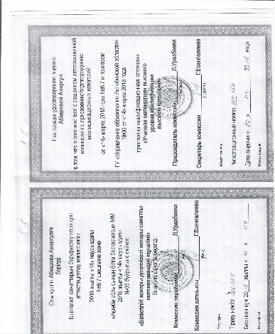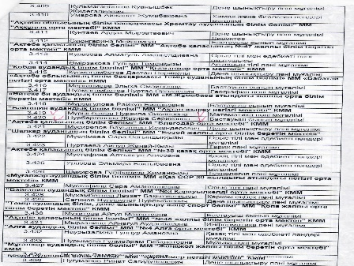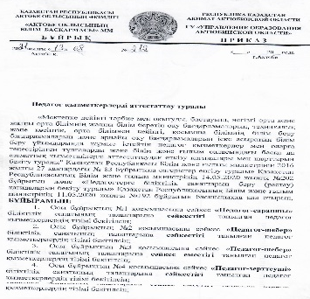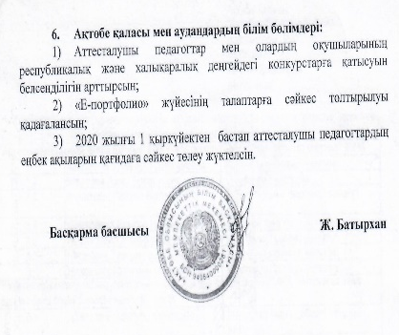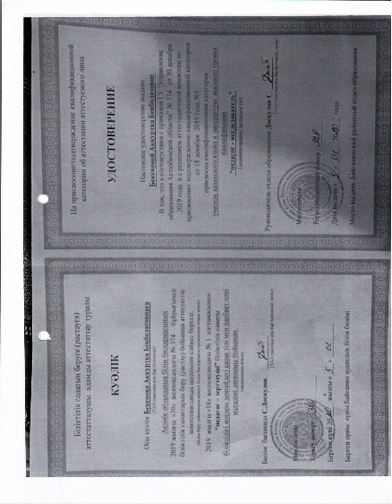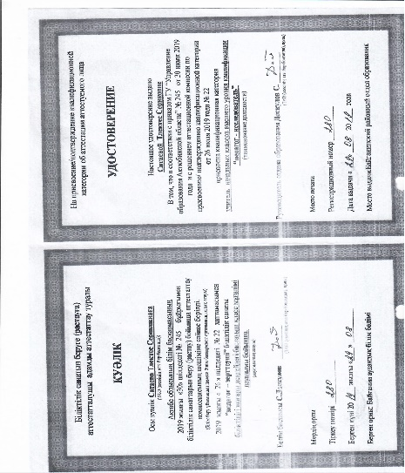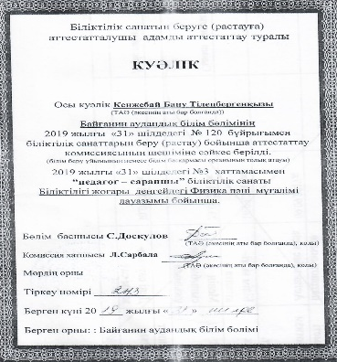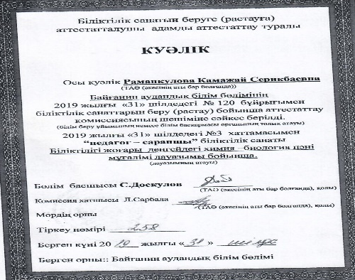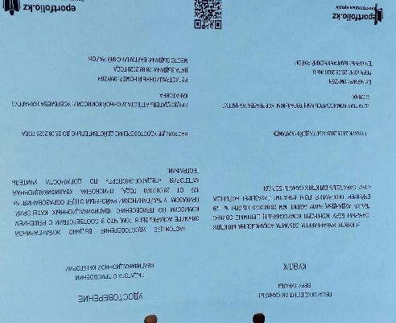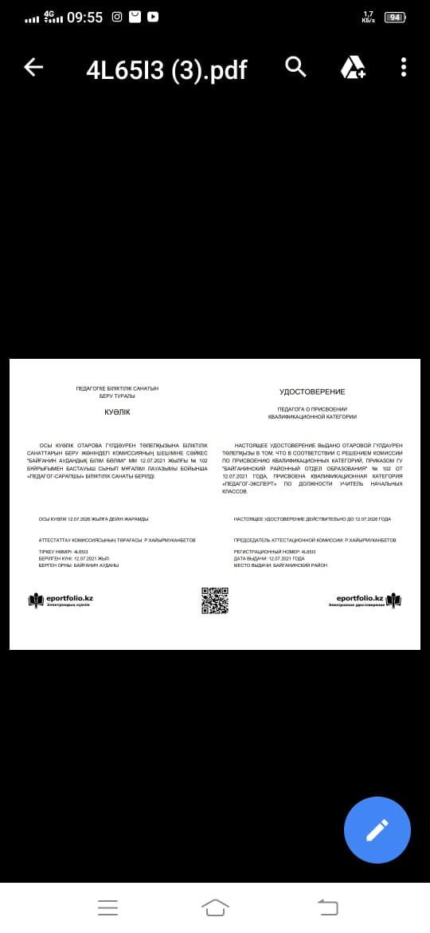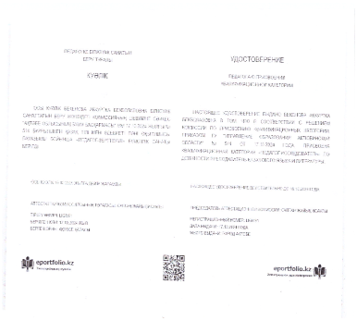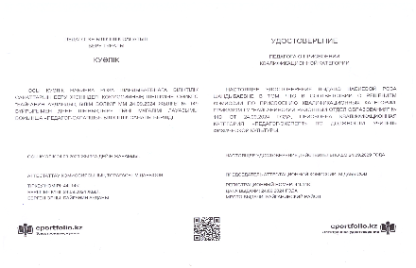
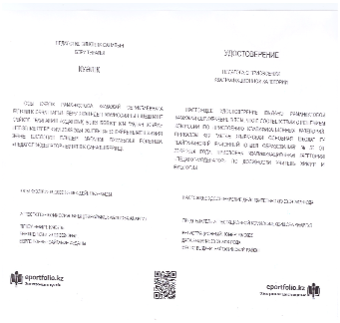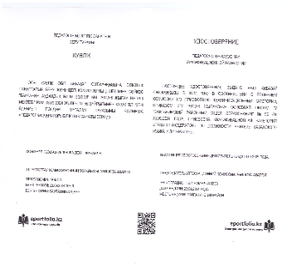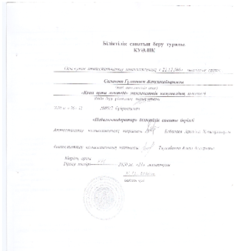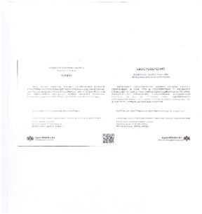
Кесте бойынша педагогтердің сапалық құрамына мониторинг жүргізілу барыснда 2023-2024 оқу жылымен салыстырғанда -5% -ға төмендеген.Зерделеу барысында педагогтердің тесттен өте алмауы салдарынан. Жоғары (жоғары оқу орнынан кейінгі) педагогикалық білімі бар педагогтер туралы мәліметтер қоса беріледі тиісті бейін бойынша білім беру немесе педагогикалық қайта даярлауды растайтын құжат, жұмыс істейтін педагогтер және олардың оқу жүктемесі туралы мәліметтер
Еңбек өтілі бойынша сапалық құрамның мониторингі негізгі құрам - бұл еңбек өтілі бар мамандар екенін көрсетеді, бұл білім сапасына жағымды әсер етеді. Еңбек өтілі санаты бойынша жас мамандардың шамалы өсуі байқалады. Бұл, бір жағынан, жағымды жағы бар, өйткені жас мамандар белсенді, инновацияларға ашық және шығармашылықта үлкен әлеуетке ие, ақпараттық-коммуникациялық технологиялармен жақсы таныс. Екінші жағынан, аға оқытушының оқушылармен, ата-аналармен жұмыс істеу тәжірибесі мол.
Педагог қызметкерлердің біліктілігін арттыру «Ақтөбе облысы білім басқармасы,Байғанин ауданы бойынша білім бөлімі» ММ-сінің «Ақтан жырау негізгі мектебі»КММ педагогтардың біліктілігін арттыруды ұйымдастыру бойынша жүйелі жұмыс жүргізілуде.
Білім беру ұйымдарын бағалау өлшемшарттарына №13 қосымшаларға сәйкес, 2024-2025 оқу жылында оқытылатын пәннің бейіне сәйкес кадрлардың біліктілік арттырудан және қайта даярлаудан өтуі
№ | Мұғалімнің аты- тегі | курс тақырыбы | оқыған орны,қай күні. | оқыған ұйымның атауы | сағаттар саны,жұмыс өтілі | аяқталу нысаны
1 | Абишова Анаргул | 1.«Пәндерді оқытуда цифрлық ресурстарды пайдалану» | Қазақстан Республикасы Оқу-ағарту министрлігі «ӨРЛЕУ» біліктклікті арттыру ұлттық орталығы» Акционерлік қоғамы  14.08-25.08.2023 | «ӨРЛЕУ» біліктклікті арттыру ұлттық орталығы» Акционерлік қоғамы | 80сағ/33жыл | Сертификат  №0641283
2 | Набиева Роза  Шаңдыбаевна | 2. «Дене шынықтыру педагогтарының кәсіби құзыреттіліг мен тәжірибесін жетілдіру» | Қазақстан Республикасы Оқу-ағарту министрлігі «Ұлттық-ғылыми практикалық дене тәрбиесі орталығы» РМҚК  15.05-26.05..2023ж | «Ұлттық-ғылыми практикалық дене тәрбиесі орталығы» РМҚК | 80сағ/24жыл | Сертификат  00010473
3 | Раманкулова Камажай Серикбаевна | «Биология сабақтарында ғылыми -жаратылыстану сауаттылығын дамыту» | «ӨРЛЕУ» біліктклікті арттыру ұлттық орталығы» Акционерлік қоғамы 27-қыркүйек 2024 | «ӨРЛЕУ» біліктклікті арттыру ұлттық орталығы» Акционерлік қоғамы | 80сағ/  2024жыл | Сертификат  №0757554
3 | Раманкулова Камажай Серикбаевна | 1«Химия» пәні бойынша педагог кадрлардың біліктілігін арттыру | Назарбаев Зияткерлік мектептері «ДББҰ»педагогикалық шеберлік орталығы 04.0.2022 | «ДББҰ»педагогикалық шеберлік орталығы | 80сағ/22жыл | Сертификат  №23de6639а
4 | Сатаева Тлектес  Серикбаевна | «Бастауыш сынып мұғалімдерінің пәндік құзыреттерін дамыту» | Назарбаев Зияткерлік мектептері «ДББҰ»педагогикалық шеберлік орталығы 07.03.2024 | «ДББҰ»педагогикалық шеберлік орталығы | 80сағ/24жыл | Сертификат  №055391
5 | Отарова Гүлдәурен Төлепқызы | 1.«Бастауыш сынып мұғалімдерінің пәндік құзыреттерін дамыту» | Назарбаев Зияткерлік мектептері «ДББҰ»педагогикалық шеберлік орталығы 04.05.2024 | «ДББҰ»педагогикалық шеберлік орталығы | 80сағ/22жыл | Сертификат  №061855
6 | Бекенова Аккуртка Бекболатовна | «Қазақ тілі және қазақ әдебиеті пәні педагогтерінің базалық және пәндік құзыреттіліктерін дамыту  (5-9-сынып)» | Қазақстан Республикасы Білім және ғылым министрлігі «ӨРЛЕУ» біліктклікті арттыру ұлттық орталығы» Акционерлік қоғамы  24.04-05.05.2023 | «ӨРЛЕУ» біліктклікті арттыру ұлттық орталығы» Акционерлік қоғамы | 80 сағ/22жыл | Сертификат  №0541796
7 | Иманбаева Айжан Утегеновна | «Білім беру ұйымдарында зорлық-зомбылықтың алдын алу» | «Адамның үйлесімді дамуы ұлттық институты»коммерциялық емес акционерлік қоғамы  06.05.2023 | Адамның үйлесімді дамуы ұлттық институты» | 80сағ/22 | Сертификат  №1618
8 | Кенжебай Бану Тілепбергенқызы | «Пәндерді оқытуда цифрлық ресурстарды пайдалану» | Қазақстан Республикасы Оқу-ағарту министрлігі «ӨРЛЕУ» біліктклікті арттыру ұлттық орталығы» Акционерлік қоғамы  14.08-25.08.2023 | «ӨРЛЕУ» біліктклікті арттыру ұлттық орталығы» Акционерлік қоғамы | 80сағ/22жыл | Сертификат  №0641263
9 | Шаңдыбаева Гулмира Болатқызы | «Пәндерді оқытуда цифрлық ресурстарды пайдалану» | Қазақстан Республикасы Оқу-ағарту министрлігі «ӨРЛЕУ» біліктклікті арттыру ұлттық орталығы» Акционерлік қоғамы  14.08-25.08.2023 | «ӨРЛЕУ» біліктклікті арттыру ұлттық орталығы» Акционерлік қоғамы | 80сағ/22жыл | Сертификат  0641309
10 | Әбіл Ақбазар Сәтжанқызы | «Қазақ тілі және қазақ әдебиеті пәні педагогтерінің базалық және пәндік құзыреттіліктерін дамыту  12(5-9-сынып)» | Қазақстан Республикасы Білім және ғылым министрлігі «ӨРЛЕУ» біліктклікті арттыру ұлттық орталығы» Акционерлік қоғамы  26.06-05.07.2023 | «ӨРЛЕУ» біліктклікті арттыру ұлттық орталығы» Акционерлік қоғамы | 80 сағ/22жыл | Сертификат  №0640325
11 | Қошқарбай Үміт Сайынқызы | «Развитие профессиональных компетенций учителя английского языка» | Қазақстан Республикасы Білім және ғылым министрлігі «ӨРЛЕУ» біліктклікті арттыру ұлттық орталығы» Акционерлік қоғамы  10.05-19.05.2023 | «ӨРЛЕУ» біліктклікті арттыру ұлттық орталығы» Акционерлік қоғамы | 80 сағ/22жыл | Сертификат  №0545050
12 | Арысбек Әсемгүл Ардагелдіқызы | «Баланы ерте дамыту бағдарлары» | Қазақстан Республикасы Оқу-ағарту министрлігі  07.04.2023жыл | Қазақстан Республикасы Оқу-ағарту министрлігі | 170 сағ/4 | Сертифика  №04230
13 | Мурынбаева Нурзипа Сисеновна | «Математиканы оқыту: қазіргі тенденциялар мен әдістемелер» | «ӨРЛЕУ» біліктклікті арттыру ұлттық орталығы» Акционерлік қоғамы  07-маусым 2024 жыл | «ӨРЛЕУ» біліктклікті арттыру ұлттық орталығы» Акционерлік қоғамы | 80 сағат 2024 жыл | Сертификат  №0748839
14 | Нурбергенова Жазира Сериковна | «Бастауыш мектепте құндылыққа бағдарланған тәсілді жүзеге асыру» | «ӨРЛЕУ» біліктклікті арттыру ұлттық орталығы» Акционерлік қоғамы  01-қараша 2024жыл | «ӨРЛЕУ» біліктклікті арттыру ұлттық орталығы» Акционерлік қоғамы | 80сағат 2024 жыл | Сертификат №0751546
15 | Боранбаев Серик Турарович | «Қазақстан тарихы» және «Дүние жүзі тарихы» пәндері педагогтерінің кәсіби құзыреттіліктерін жетілдіру | «USTAZ» педагогтерді үздіксіз кәсіби дамыту орталығы ЖШС  11-қазан 2024жыл | «USTAZ» педагогтерді үздіксіз кәсіби дамыту орталығы ЖШС | 80 сағат 2024 жыл | Сертификат №015
16 | Сердалина Айзада Нурлановна | «Бастауыш мектеп пәндерінің күрделі тақырыптарын меңгеру» | «ӨРЛЕУ» біліктклікті арттыру ұлттық орталығы» Акционерлік қоғамы  01-қараша 2024жыл | «ӨРЛЕУ» біліктклікті арттыру ұлттық орталығы» Акционерлік қоғамы | 80 сағат 2024 | Сертификат №0830714
17 | Бозжігітова Назерке Әлібекқызы | «Информатика пәні»бойынша педагог кадрдардың біліктілігін арттыру білім беру бағдарламасы бойынша 80 сағаттық курс | «ӨРЛЕУ» біліктклікті арттыру ұлттық орталығы» Акционерлік қоғамы  11-наурыз 2022жыл | «ӨРЛЕУ» біліктклікті арттыру ұлттық орталығы» Акционерлік қоғамы | 80 сағат | Сертификат  №

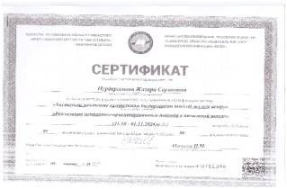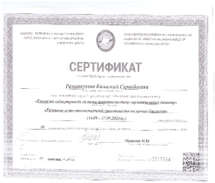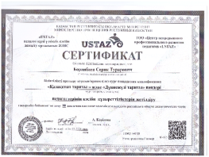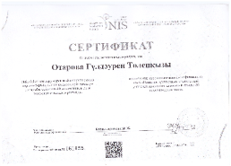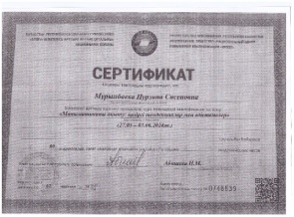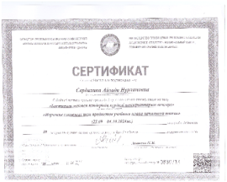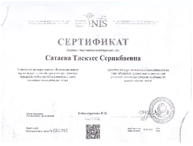
Педагог қызметкерлердің біліктілігін арттырудың мақсаты өз құзыреті шегінде өздерінің кәсіби міндеттерін орындау үшін олардың білімдерін жаңарту және жетілдіру, зияткерлік және мәдени деңгейін арттыру, білім беру саласындағы заңнамалық және нормативтік актілерді зерделеу, мемлекеттік тілді меңгеру дағдыларын жетілдіру, ақпараттық-коммуникативтік технологияларды игеру болып табылады.
2024-2025 жылдары біліктілікті арттыру бойынша жұмыс келесі міндеттерді шешуге бағытталды: * Курстық дайындық жоспарының орындалуын қамтамасыз ету, оның тиімділігін зерттеу; * біліктілікті арттыруды ұйымдастыру бойынша пән әдіскерлерімен іс-қимылдарды үйлестіру.
Бұл мәселені шешу-жұмысты ұйымдастыру, Мұғалімнің біліктілігін арттыруға бағытталған мектепте мұғалімдердің кәсіби шеберлігін арттырудың белгілі бір жүйесі қалыптасты. Бұл жұмыс бірнеше бағытта жүзеге асырылады. Педагогикалық шеберлік конкурстарына қатысудың барлық педагогикалық нәтижелілігінің жоғары кәсібилігі. Жарты жылда бір рет, сондай-ақ жыл қорытындысы бойынша педагогикалық ұжым мүшелерінің қатысуының рейтингі мен нәтижелілігіне мониторинг жүргізіледі. Мұғалімнің тиімді ұйымдастырылған кәсіби қызметі мектептің табысты дамуының негізгі негізі болып табылады. Шығармашылықпен жұмыс істейтін мұғалім ұжымда сәттілік жағдайын жасайды. Мектепте осы мәселеде мақсат қойылған: білім берудің жаңартылған мазмұнын енгізу жағдайында білім берудегі өзгерістерге икемді жауап бере алатын мұғалімнің мотивациялық, мазмұнды және технологиялық дайындығын қалыптастыру бағыттарын әзірлеу және жағдай жасау. Білім беруді дамыту жағдайында қазіргі заманғы мектепке мұғалімнің жаңа "түрі" қажет - шығармашылық тұрғыдан ойлайтын, білім берудің заманауи әдістері мен технологиялары, психологиялық-педагогикалық диагностика әдістері, нақты практикалық іс-әрекет жағдайында педагогикалық процесті өз бетінше құру әдістері, оның түпкілікті нәтижесін болжай білу. Сонымен қатар, шығармашылық деп жаңа өнімді, жаңа технологияларды, әдістерді, әдістерді, әдістерді жасау ғана емес, сонымен қатар мұғалімнің әлеуетті қабілеттерін, оның өзін-өзі дамыту қажеттіліктерін жүзеге асыру түсініледі. мұғалімдердің өзін – өзі дамытуға деген ынтасы мектепте олардың инновациялық қызметіне-шығармашылық ортаға жағдай жасауға ықпал етеді. Осындай дағдыларға ие біздің педагогтар түрлі конкурстарда өздерінің кәсібилік деңгейін көрсетеді. Білім беру саласындағы уәкілетті орган бекіткен конкурстар мен жарыстардың аудандық және/немесе облыстық кезеңдерінің Шығармашыл педагогтың жұмысында оқушыларды пәндік олимпиадаларға, конкурстарға дайындау да ерекше орын алады. Бұл кестеде біздің балаларымыздың аудандық, облыстық және республикалық конкурстарға қатысу деңгейі қандай екендігі көрсетілген.
Педагогтердің сайыстарға, конкурстарға жарыстарға қатысып,
2024-2025 оқу жылы аудандық, облыстық деңгейдегі жүлдегерлер саны :

Аудандық (қалалық) | облыстық | Республикалық | халықаралық
5 | 7 | 23 | 0

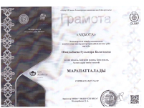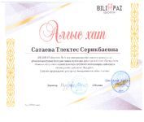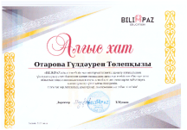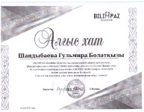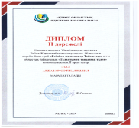
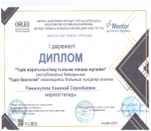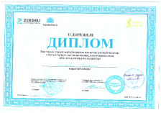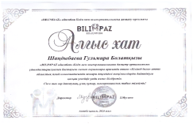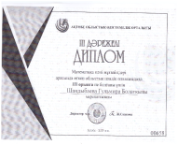
Республикалық
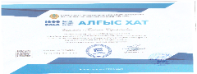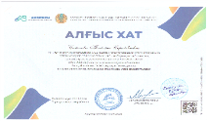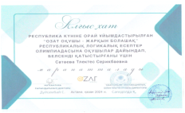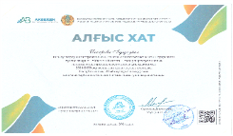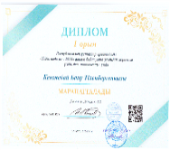
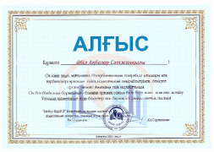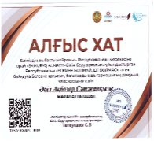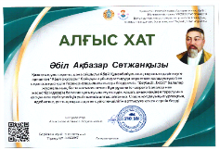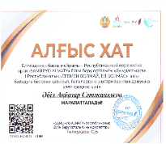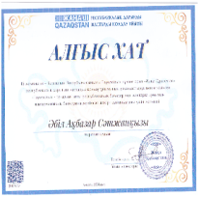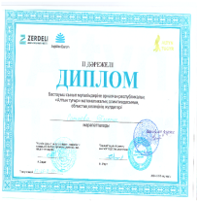

III. Білім алушылар контингенті
Білім алушылар контингентінің сандық құрамы 1) Оқу жылының басында білім алушылар контингенті 34 құрады, Оқу жылының соңында білім алушылар саны-33. Ұлдар саны -21, қыздар саны -13. Мектеп 2 ауысымда жұмыс істейді: 1-9 сыныптар - бес күндік оқыту. Сабақтың ұзақтығы45 минут. Сабақтың басталуы 1 ауысымда 8: 00-да, 2 ауысымда 14:00-де. Мектеп білім туралы заңнамаға сәйкес дайындық деңгейіне қарамастан алты жастан бастап балаларды бірінші сыныпқа қабылдауды қамтамасыз етеді. Мемлекеттік қызмет "Бастауыш, негізгі орта және жалпы орта білім берудің жалпы білім беретін оқу бағдарламаларын іске асыратын білім беру ұйымдарына оқуға қабылдаудың үлгілік қағидаларын бекіту туралы" Қазақстан Республикасы Білім және ғылым министрінің 2018 жылғы 12 қазандағы № 564 бұйрығы негізінде өзгерістер мен толықтырулар енгізіле отырып көрсетіледі, Қазақстан Республикасы Білім және ғылым министрінің 3 маусымдағы бұйрығы Қазақстан Республикасы Білім Министрінің 2022 жылғы 27 тамыздағы № 378 бұйрығына өзгерістер мен толықтырулар енгізілді. Мемлекеттік қызмет "Электрондық үкімет" вебпорталы арқылы балаларды 1-сыныпқа қабылдау үшін электрондық түрде көрсетіледі, egov.kz. мемлекеттік қызмет көрсету үшін құжаттар тізбесі стендте, мектепте орналастырылған..2025-2026 оқу жылында 1-сыныпқа 9 оқушы түгел электронный түрде қабылданды. Басқа білім беру ұйымдарынан оқушыларды қабылдау кезінде мемлекеттік қызмет қағаз түрінде көрсетіледі. Барлық құжаттар папкаға тігіледі, Мемлекеттік қызмет көрсетуді есепке алу журналы жүргізіледі. Оқушылардың құрамына алдағы 2025-2026 оқу жылында барлық оқушы саны-37 болады ягни -5% өсім бар.
2024-2025 оқу жылындағы мектеп оқушыларының білім сапасы:
Класы |  | Оқушы сны |  | Білім сапасы
2 |  | 2 |  | 100%
3 |  | 5 |  | 80%
4 |  | 2 |  | 0
5 |  | 6 |  | 66,6%
6 |  | 3 |  | 66 %
7 |  | 3 |  | 33,3%
8 |  | 4 |  | 25%
9 |  | 6 |  | 33.3%
Мектеп бойынша білім сапасы |  |  |  | 51.6%
Білім алушылардың сайыстарға, конкурстарға жарыстарға қатысып, 2024-2025 оқу жылы аудандық, облыстық деңгейдегі жүлдегерлер саны :

Аудандық (қалалық) | облыстық |  | Республикалық |  | халықаралық
5 | 9 |  | 66 |  | 0

2024-2025 жылғы сабақ кестесі, қоңырау кестесі, емтихан кестесі,емтихан хаттамалары,өндірістік жоспары, оқу жоспары:
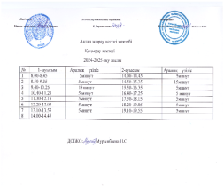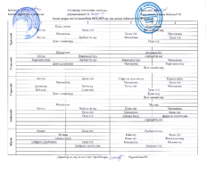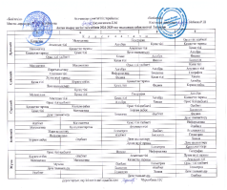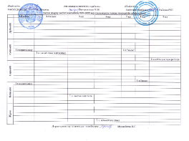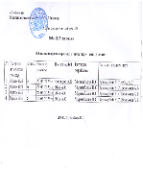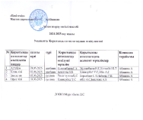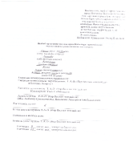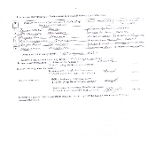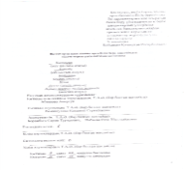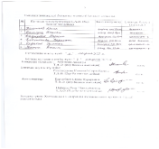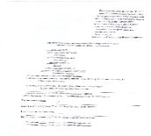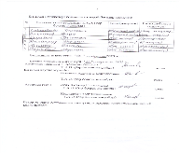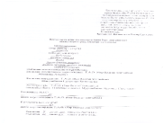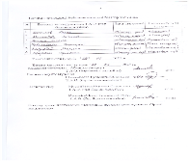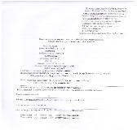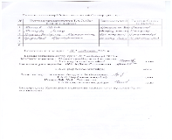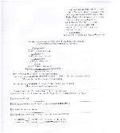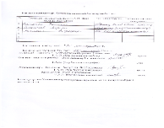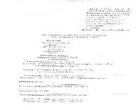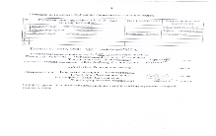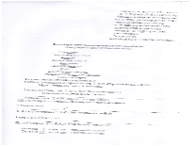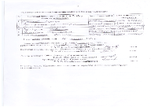

Мектеп алды даярлық тобы туралы:
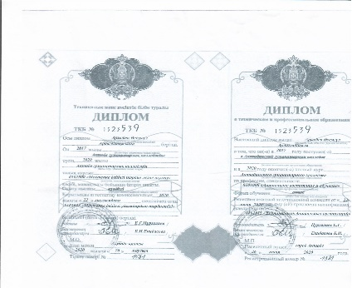
Мектепте үздіксіз жұмыс процесін басқарудың барлық тетіктерін қамтитын оқытудың кешенді бағдарламасы бар. Мектептің тәрбие жұмысын жоспарлау кезінде оқушылардың жас, дене және зияткерлік мүмкіндіктері ескеріледі. Мектептегі тәрбие жұмысы білім беру мазмұны, сыныптан тыс және мектептен тыс педагогикалық жұмыстар арқылы жүзеге асырылады. Осыған байланысты біздің мектепте сыныпта да, мектепте де тәрбие қызметін сауатты жоспарлауды және ұйымдастыруды көздейтін тәрбие жүйесі бар. Мектептегі тәрбие жұмысы негізінен оқушылардың сабақтан тыс іс-әрекетін, қосымша білім беруді, оқушылардың өзін-өзі басқаруын дамытуды, отбасын педагогикалық процеске қосуды қамтиды. Бұл өзара іс - қимылдың мақсаты-жауапкершілік тәжірибесін үлкендерден кішіге беру, баланың ересектермен және құрдастарымен ынтымақтастығы түрінде тұлғаны әлеуметтендіру негізін құру. Білім алушыларды тәрбиелеудің негізгі идеясы ұлттық және жалпыадамзаттық құндылықтар болып табылады.
Білім беру ұйымдарында «Біртұтас тәрбие» бағдарламасын бекіту туралы ҚР Оқу-ағарту министрінің 2024 жылғы 30 маусымдағы № 194 бұйрығы
«Біртұтас тәрбие» бағдарламасы:
Мемлекет Басшысы Қасым-Жомарт Тоқаев Ұлттық құрылтайдың «Әділетті Қазақстан – Адал азамат» атты екінші отырысындағы тапсырмасына сәйкес 2023 жылы «Біртұтас тәрбие» бағдарламасы әзірленіп, барлық білім беру ұйымдарына енгізілді.Қазақстан Республикасының Президенті Қ. Тоқаев 2024 жылы Ұлттық құрылтайдың «Адал адам – Адал еңбек – Адал табыс» атты үшінші отырысындағы тапсырмасына сәйкес Біртұтас тәрбие бағдарламасының мазмұны жаңартылды.Еліміздің болашақтағы негізгі сұлбасын «Әділетті Қазақстан – Адал азамат – Озық ойлы ұлт» деген үштаған ұғым арқылы сипаттады. Үштаған – бір-бірінен бастау алатын және өзара тығыз байланысты ұғымдар, ел ішінде заң мен тәртіпті қатаң сақтауды қамтамасыз етуді саясатымыздың тұғырлы қағидатына айналдыратын мықты демократиялық институттары мен дамыған құқықтық жүйесі бар әділетті мемлекетті құрудың шарты және еліміздің жаңғыруы мен әрі қарай дамуының стратегиялық бағдарын айқындайды. Бұл «Біртұтас тәрбие» бағдарламасының басты идеясына айналды.
«Біртұтас тәрбие бағдарламасының басты» мақсаты: Жалпыадамзатттық және ұлттық құндылықтарды бойына сіңірген еңбекқор,адал, саналы, жасампаз азаматты тәрбиелеу.
Міндеттері: 1.Ата-ананың өиетін тыңдауға,отбасы татулығы мен берексін қадірлеугі, перзенттік парызын өтеуге тәрбиелеу. 2.Ұлттық мұраны қастерлеуге,қазақ тілін,мемлекеттік рәміздерін құрметтеуге,татулық,келісім,ынтымақ және ел бірлігін сақтауға, отаншылдық пен мемлекетшілдікке тәрбиелеу.3.Жақсылыққа,игілікке бой түзеуге,абыройлы болуға, ар-ұждан,намыс, жауапкершілік,мейірімділік, қамқорлық пен Ұсыным әділдік қасиеттерін жоғары ұстауға баулу және құқықтық мәдениетін қалыптастыру.4.Денсаулықты қадірлеуге,салауатты өмір салтын ұстануға, ойдың тазалығын және эмоционалды тұрақтылыққа баулу.5.Табиғатқа ,табиғи мұраға ұқыптылықпен қарауға және табиғи ресурстарды үнемді әрі тиімді қолдануға тәрбиелеу және еңбекқорлыққа баулу,
Күтілетін нәтиже: 1.Ата-анасын сыйлайды,перзенттік парызын түсінеді. «Қарашаңырақ»
«Жеті ата», «Тектілік», ұғымдарының маңызын бағалайды,отбасы татулығымен берекесін қадірлейді.2. Отаншыл,мемлекетшіл,намысшыл,халқына адал қызмет етуді, мемлекет тәуелсіздігін және елі мен жерінің тұтастығын қорғауды борышым деп санайды жәнеұлттық мәдениетті құрметтейді,салт-дәстүрлерді біледі, оны сақтайды. 3.Әр ісіне ,қадамына жауапкершілікпен қарайды,әдепті және мейірімді, сөзіне берік,ісіне адал,кішіге ізет, үлкенге құрмет көрсетеді,ар-ұятты жоғары бағалайды.4.Жан мен тән тазалығын сақтайды,дұрыс тамақтану мәдениетін түсінеді,эмоционалды жай-күйін басқарады. 5.Тұрғын үйін,ауласын,қаласын таза ұстайды, қоғамдық орынға және қоршаған ортаға ұқыптылықпен қарайды, табиғатқа жанашыр және туған жердің қайталанбас ерекшелігін және оның бірегей болмысын таниды және адал еңбекті жоғары бағалайды.
«Біртұтас тәрбие» бағдарламасы елімізді жаңартатын «Қағидамыз – әділдік, тірегіміз – жауапкершілік, мақсатымыз – өрлеу» ұстанымына негізделеді.
Мазмұны ұлттың жаңа келбетін қалыптастыратын:
тәуелсіздік және отаншылдық,бірлік және ынтымақ,әділдік және жауапкершілік,заң және тәртіп
еңбекқорлық және кәсіби біліктілік,жасампаздық және жаңашылдық құндылықтарға негізделген. Бұл білім алушылардың бойындағы құзыреттер жиынтығын құрайды және білім беру ұйымы түлектерінің моделін айқындайды:
--- ұлттық мүддені ілгерілету;
---тиімді қарым-қатынас және басқалармен ынтымақтастық орнату;
---қоғамға қызмет ету;
---этикалық мінез-құлық нормаларын сақтау;
----инновациялық ойлау;
-----идеялар мен проблемаларды шешуде стандартты емес тиімді әдістер қолдану
АЙ САЙЫН:
Қыркүйек – еңбекқорлық және кәсіби біліктілік айы;
Қазан айы – тәуелсіздік және отаншылдық айы;
Қараша айы – әділдік және жауапкершілік айы;
Желтоқсан – бірлік және ынтымақ айы;
Қаңтар – заң және тәртіп айы;
Ақпан – жасампаздық және жаңашылдық айы;
Наурыз – тәуелсіздік және отаншылдық айы;
Сәуір – еңбекқорлық және кәсіби біліктілік айы;
Мамыр – бірлік және ынтымақ айы.
Құндылықтарды қалыптастырудағы күн сайын және апта сайын іске асырылатын іс-шараларды қамтиды:
КҮНДЕЛІКТІ: «Ұлттық ойын – ұлт қазынасы»,«Өнегелі 15 минут»,«Үнемді тұтыну»
«Күй күмбірі»
АПТА САЙЫН: «Менің Қазақстаным» Аптаның дәйексөздері «Қауіпсіздік сабағы»
АЛДЫН АЛУ ШАРАЛАРЫ:
Цифрлық әлемде қауіпсіз қадам; -Буллингтен қорған! -Ойынға салауатты көзқарас;
-Өмірге салауатты қадам; -Қоғамдық мүлікті қорға! -Қауіпсіз қоғам.
ЖОБАЛАР
«Балалар кітапханасы», «Қамқор», «Еңбегі адал – жас өрен», «Шабыт», «Ұшқыр ой алаңы»,«Smart bala» жобалары ұсынылады.
1 қыркүйек Ақтан жырау негізгі мектебінде 2024-2025 оқу жылы салтанатты жиын өткізілді.”Қазақстан менің -Отаным” тақырыбында сынып сағаттары өткізілді. Сынып сағатының мақсаты:Оқушылардың елін сүюге,Отанға деген мақтаныш сезімін арттыруға,еліміздің тәуелсіздігінің паш ететін түрлі тарихи оқиғаларды зерделей отырып,егемен елімізге қамқор болу,мемлекетімізді одан әрі нығайту еліміздің ертеңі жастардың қолында екенін ұғындыру.
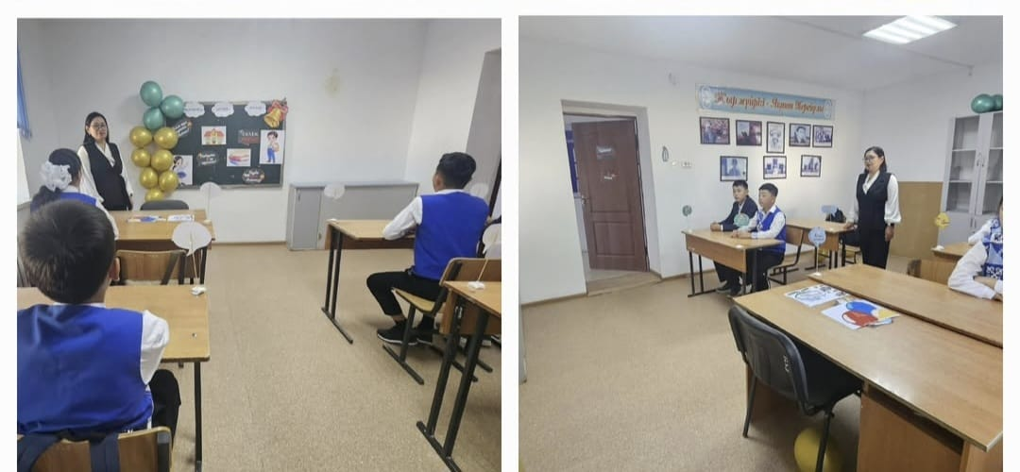
Құқықбұзушылықтың алдын алу мақсатында жүргізілген жүмыстар.
6-9 класс оқушылар арасында “Жасөспірімдер арасындағы құқықбұзушылықтың алдын-алу тақырыбында түсіндірме жұмыстары жүргізілді.
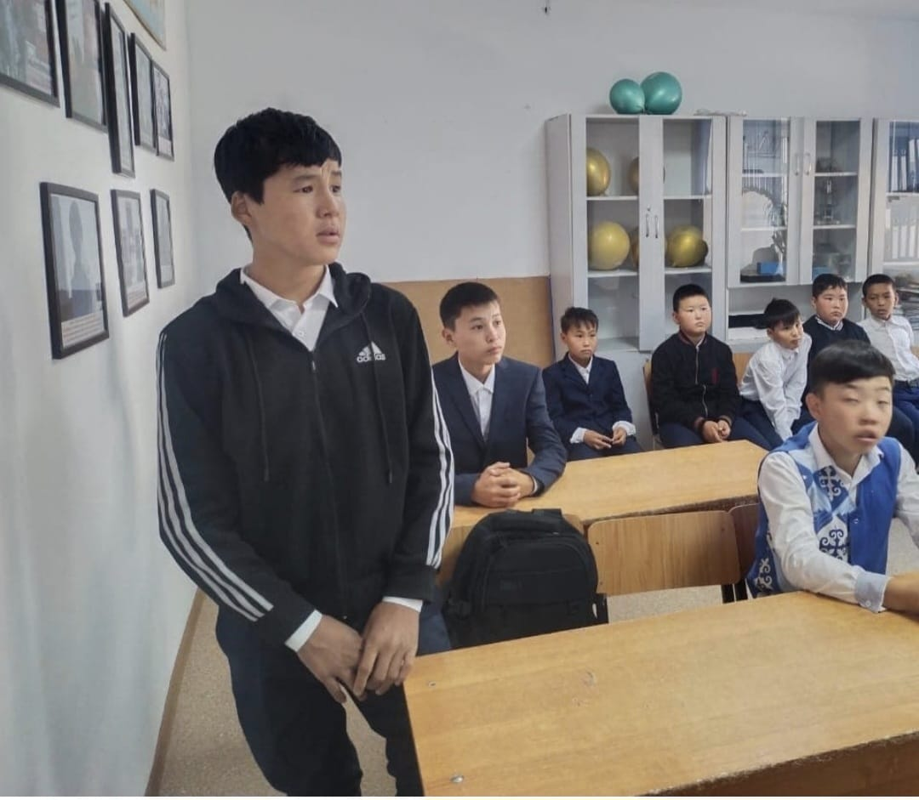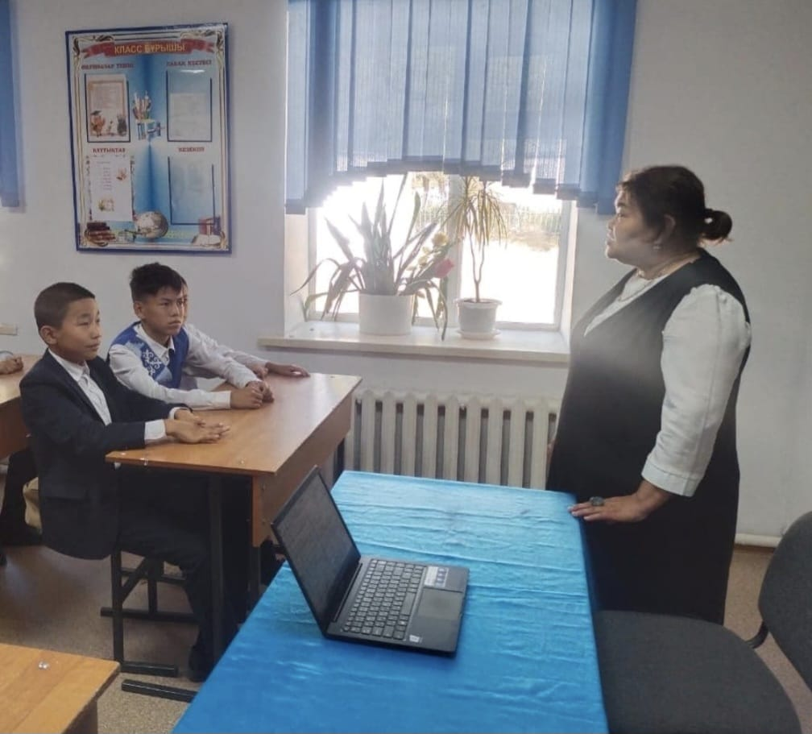
Нашақорлыққа қарсы
Қазақстан Республикасының сыбайлас жемқорлыққа қарсы агенттігінің Ақтөбе облысы бойынша департаментінің дайындаған бейнеролигі көрсетілді.”Сыбайлас жемқорлықтан қалай құтылуға болады?” тақырыбында түсіндірме жұмыстары жүргізілді.
Байғанин ауданы білім бөлімі Ақтөбе облысының білім басқармасының 25.09.2024 жылғы №01-14/3208 санды хатына сәйкес сыбайлас жемқорлықтың алдын алу мақсатында 6-9 класс оқушыларына “Адалдық-ардың ісі” тақырыбында танымдық сағаты ұйымдастырылды.
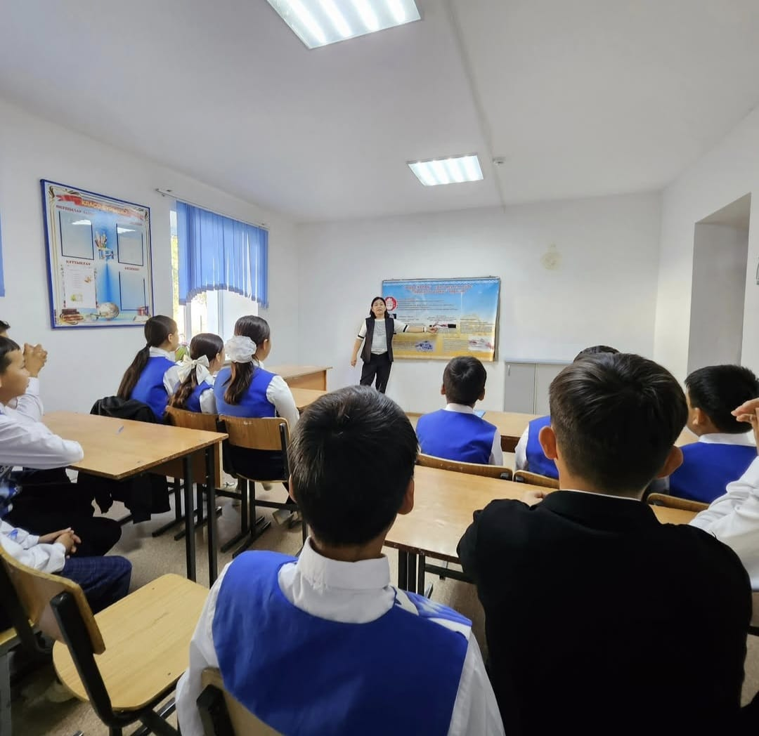

ҚР сыбайлас жемқорлыққа қарсы іс-қимыл агенттігінің Ақтөбе облысы бойынша департаменті мен Ақтөбе облысының білім басқармасы 2025 жылға арналған жастар арасында “Заң және тәртіп”нарративті шеңберіндегі академиялық адалдықты ілгертуге бағытталған бірлескен жоспарына сәйкес 7-8 класс оқушыларымен бірге “Әділдік пен Адалдық” тақырыбында сынып сағаты өтті.
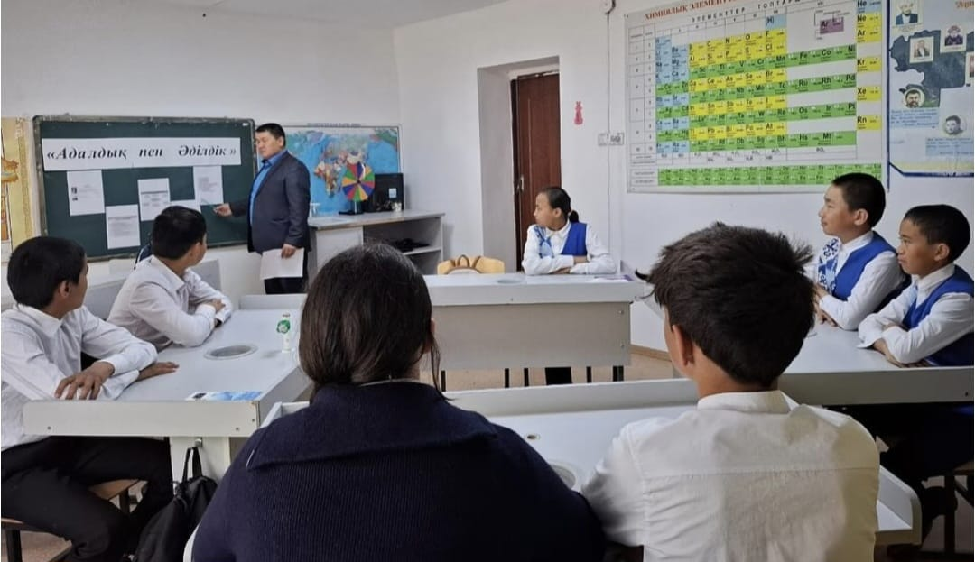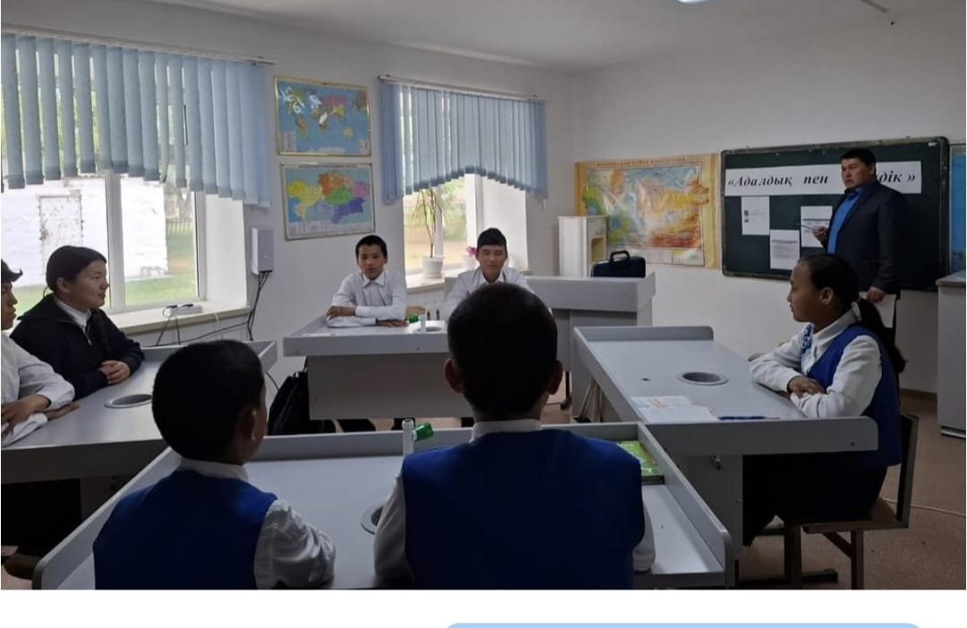
Сонымен қатар 3-4 сынып оқушылары арасында “Сыбайлас жемқорлыққа қарсы күрес” тақырыбында сайыс өткізілді.
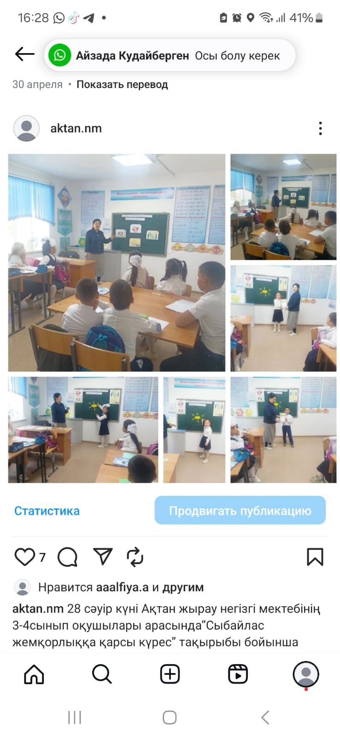

Буллинге қарсы
Біздің мектеп буллингке қарсы акциясы аясында “Менің мектебім буллинге қарсы жалпы республикалық флешмоб ұйымдастырылды.Флешмобқа 5-9 сынып оқушылар қатысты.
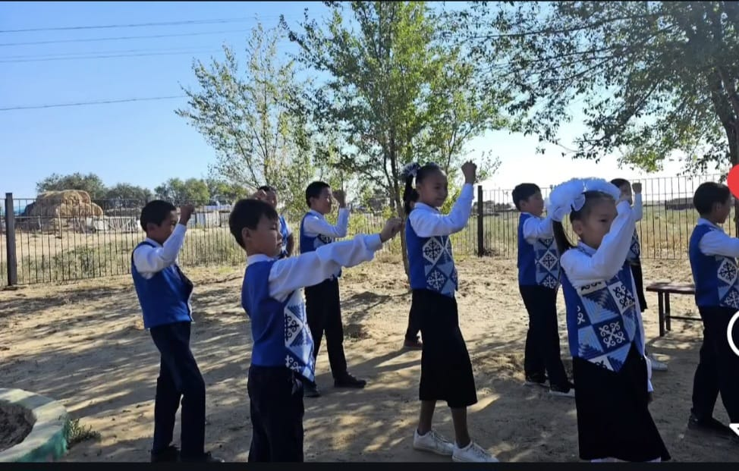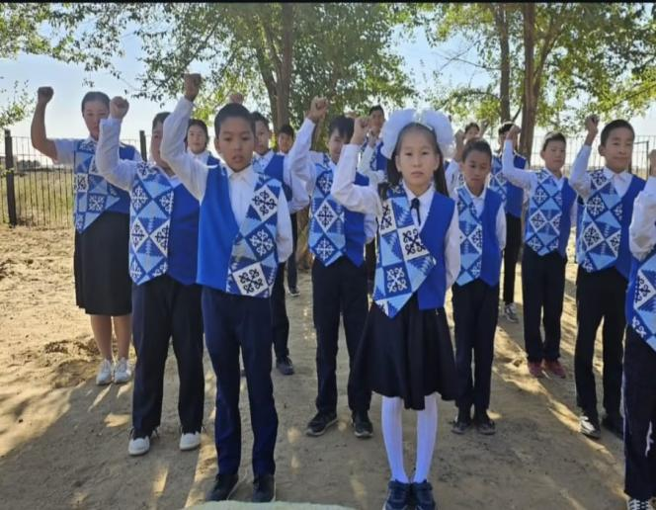
7-9 класс оқушыларына “Буллингтен қорған” тақырыбында 9 класс жетекшісі Набиева Роза Шаңдыбаевна сынып сағатын өткізді.Сынып сағаты барысында кәмелетке толмағандардың арасында буллингке қарсы көзқарасын қалыптастыру және адамгершілік қасиеттер туралы айтылды.
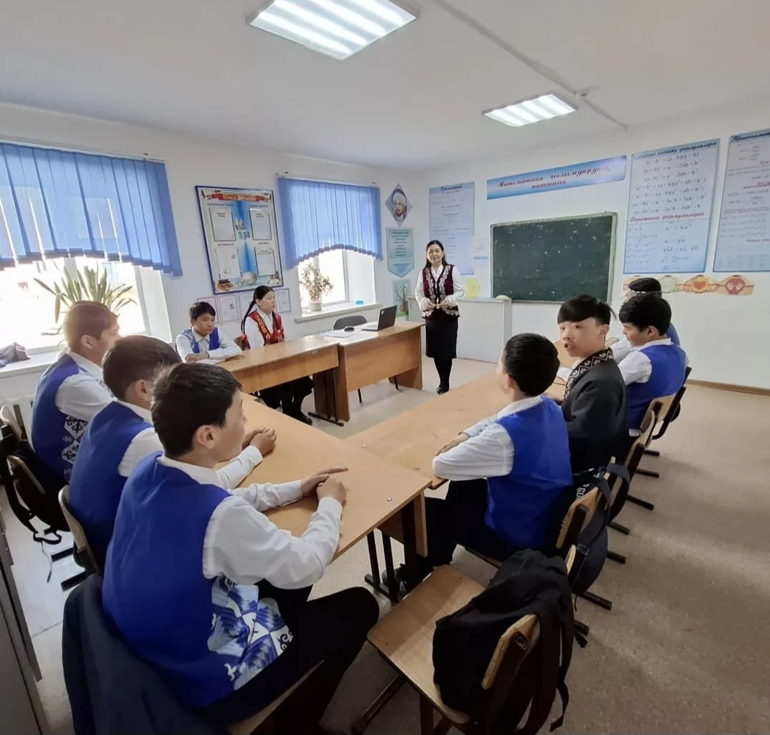
Ақтөбе облысы Байғанин ауданы Ақтан жырау негізгі мектебінде “Заң және тәртіп” атты құқық қорғау орган өкілдерімен кездесу өткізіп,құқықбұзушылықтың,буллингтің алдын алу мақсатында түсіндірме жұмыстары жүргізілді.
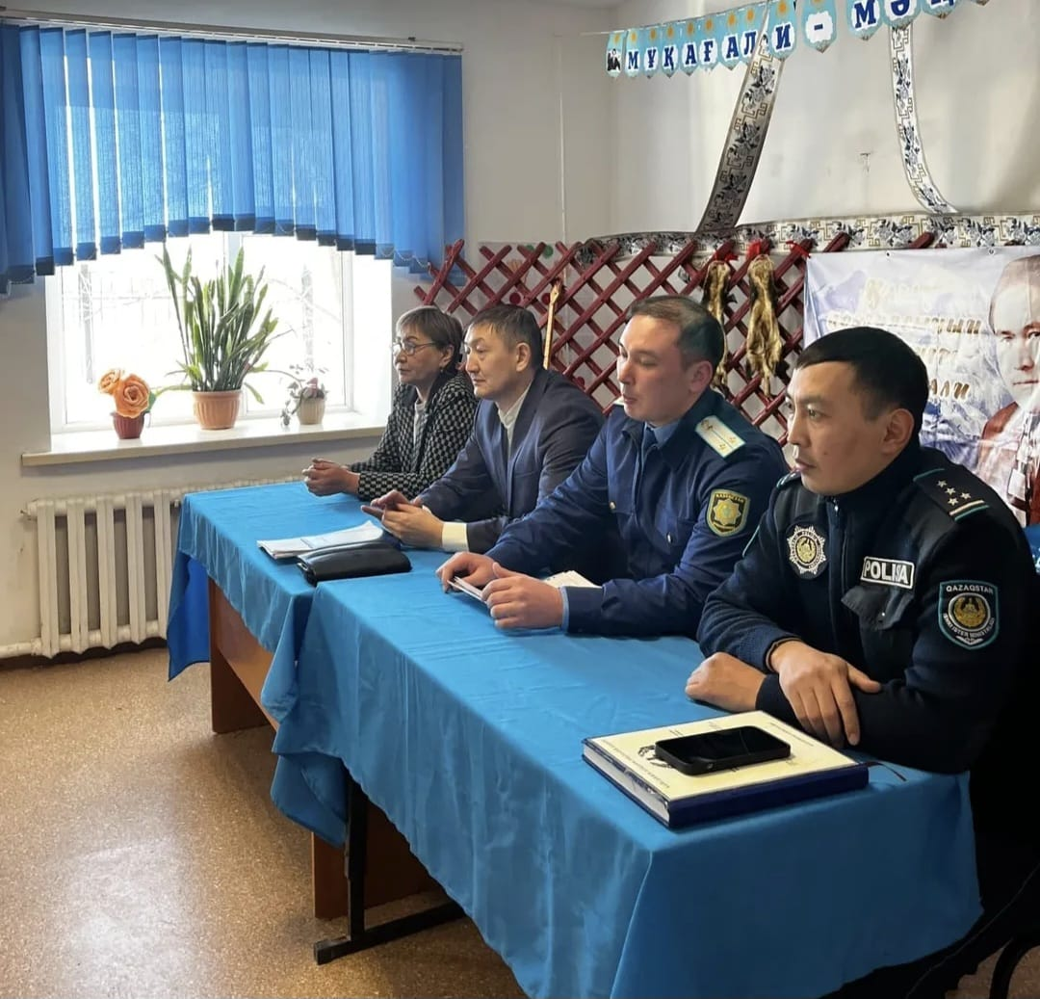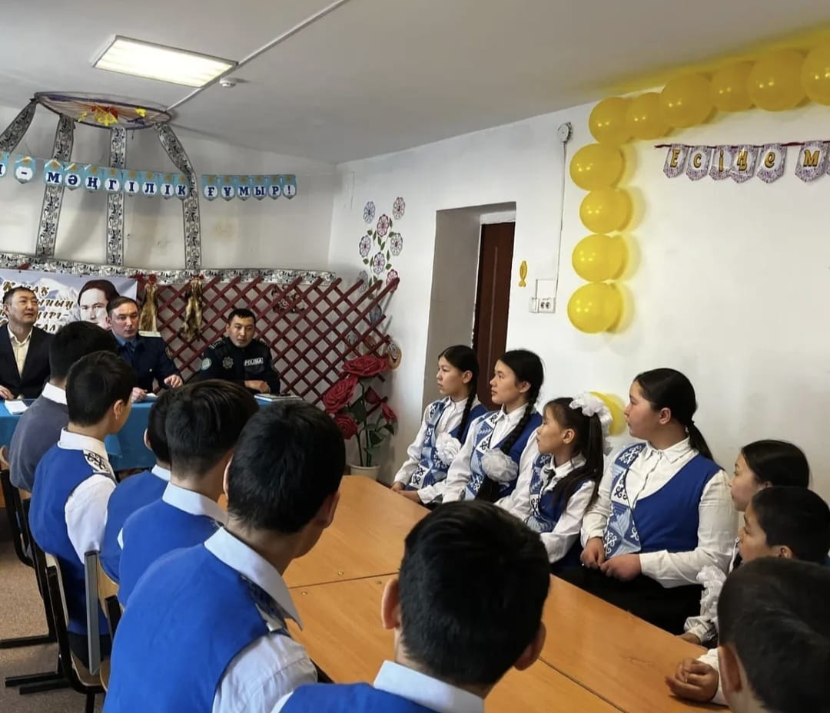
“Шебер қолдар”үйірмесінің жетекшісінің ұйымдастыруымен “Еңбек түбі береке”тақырыбында танымдық сағаты өткізілді.Мақсаты:Оқушыларды өнерге,еңбексүйгіштікке баулу.
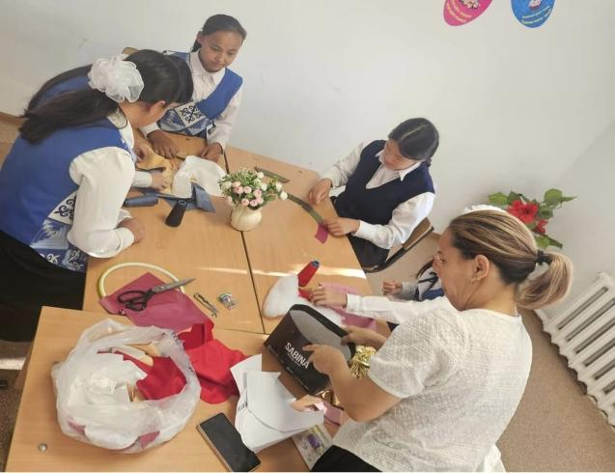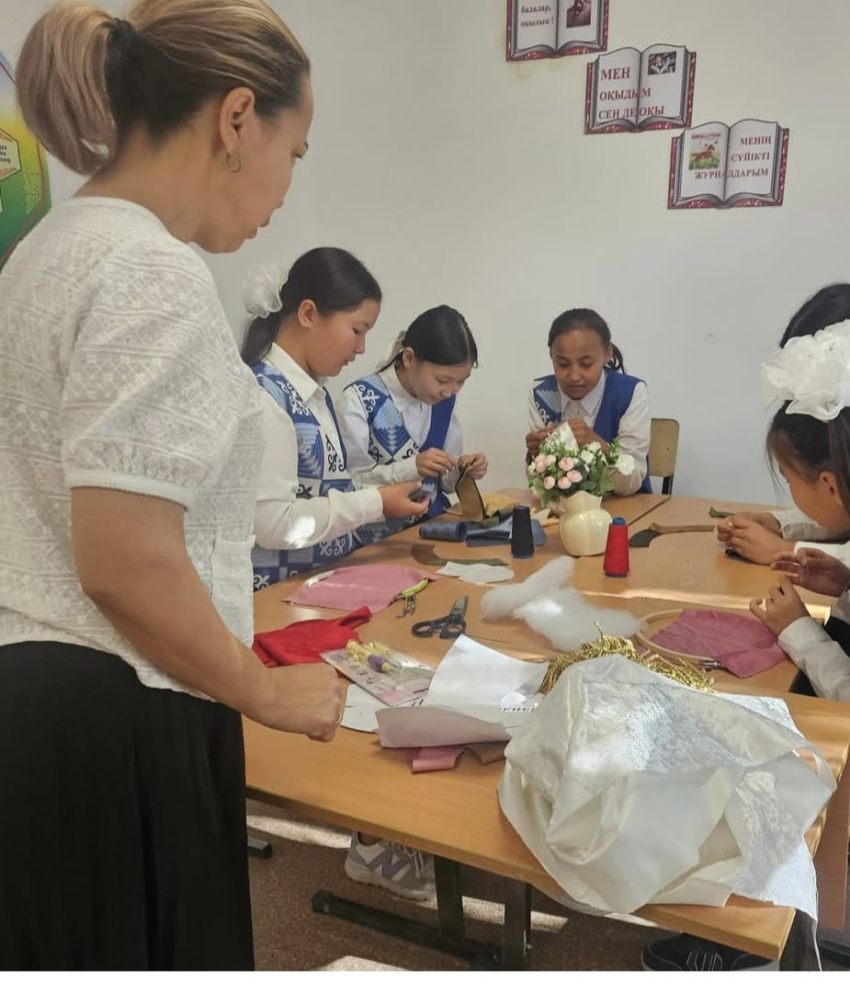
Ата-аналарды педагогикалық қолдау орталығының жоспарына сәйкес 3-4 класс оқушыларының ата-аналарына “Әрбір бала-жарық жұлдыз”.Әр баланың ерекшелігін қалай ашамыз? Тақырыбында танымдық сағаты ұйымдастырылды.
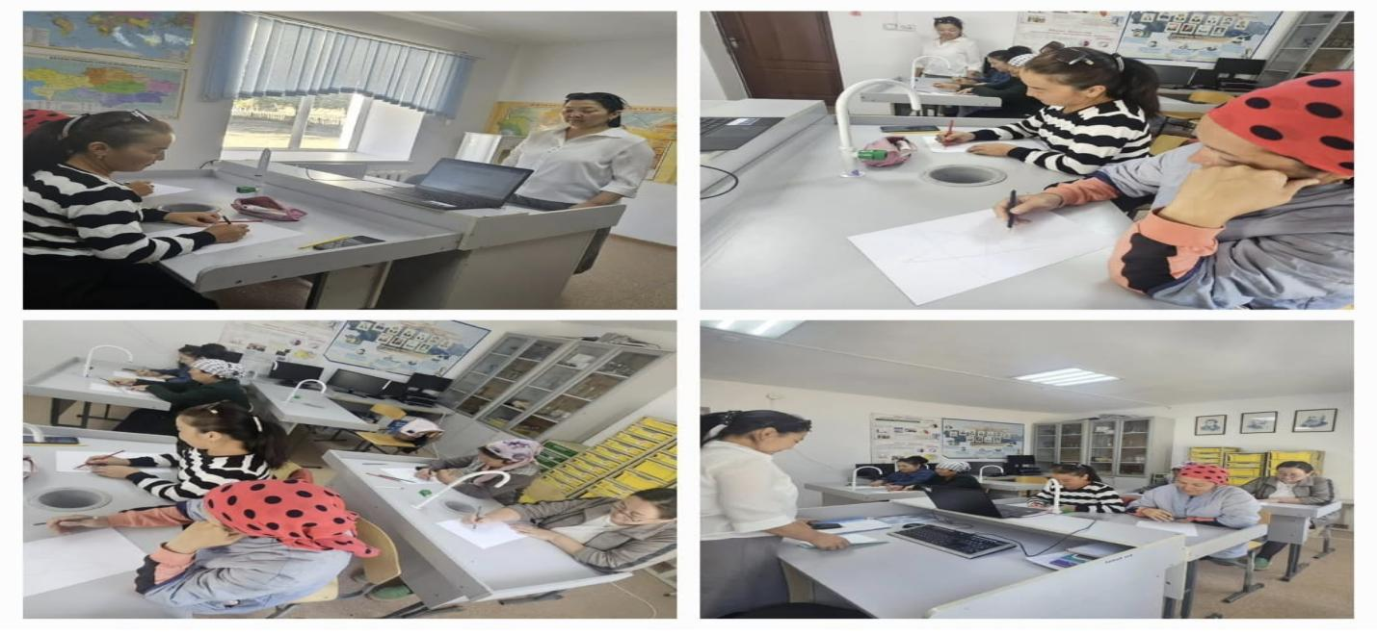
“Сенім арту-жетістік кепілі” тақырыбында келесі сағабы өтті.Мақсаты:Ата-аналарға балалармен дұрыс қарым-қатынас жасау және оларға сенім арту арқылы олардың жетістіктеріне ықпал ету жолдарын көрсету.
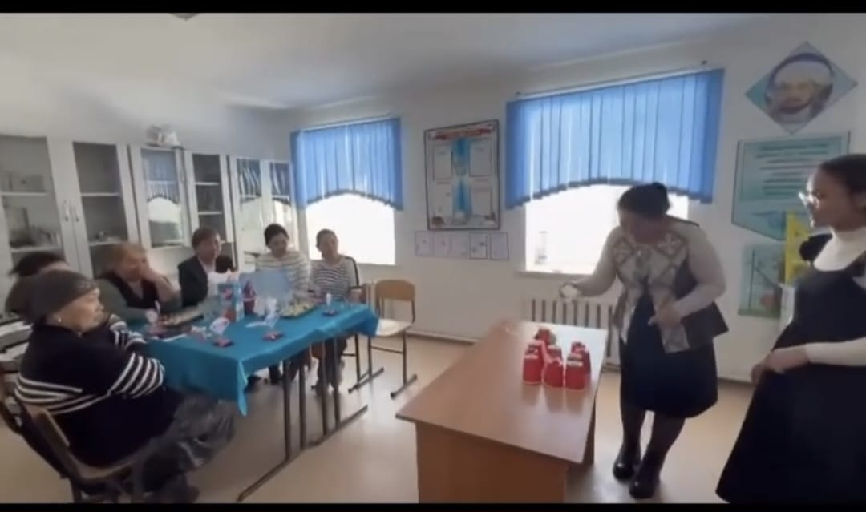
Мектеп тәлімгері Бекеова Аққұртқаның ұйымдастыруымен 7-9 сынып ата-аналарына “Бұлақ көрсең көзін аш” тақырыбында кезекті сабақ ұйымдастырылды.Мақсаты:Тұлғаның бойындағы шығармашылықты дамыту.
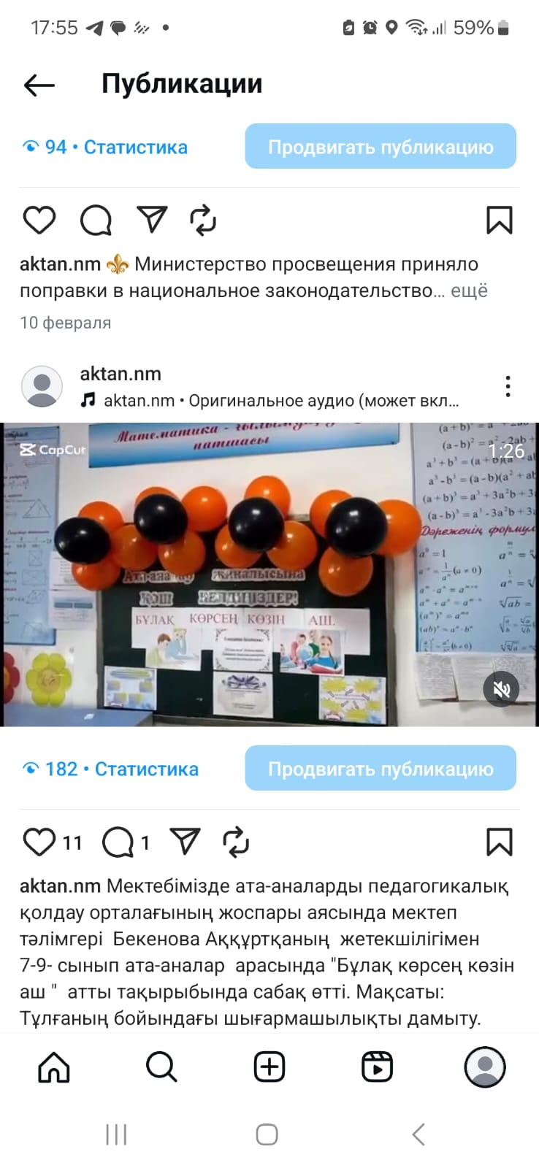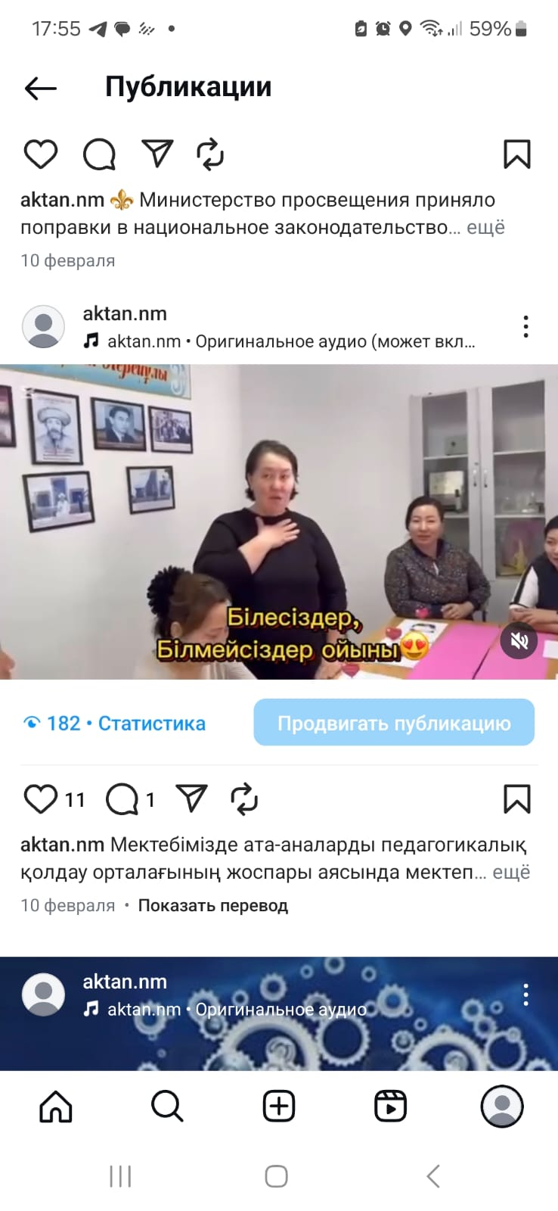
- қазан қарттар күніне орай “Қарттарым-асыл қазынам” атты бастауыш класс оқушылары арасында мерекелік шара өтті.Меркелік шараға ауыл ата,әжелеріміз шақырылып,ән айтылып,би билеп, құрмет көрсетілді.
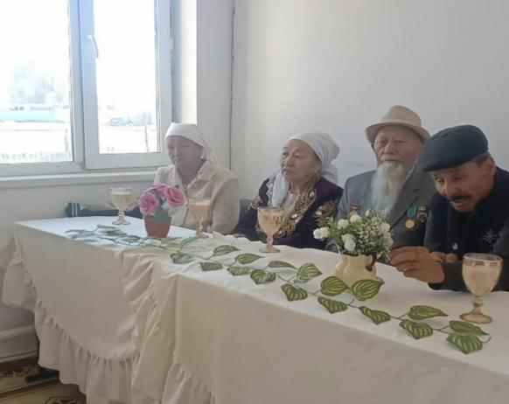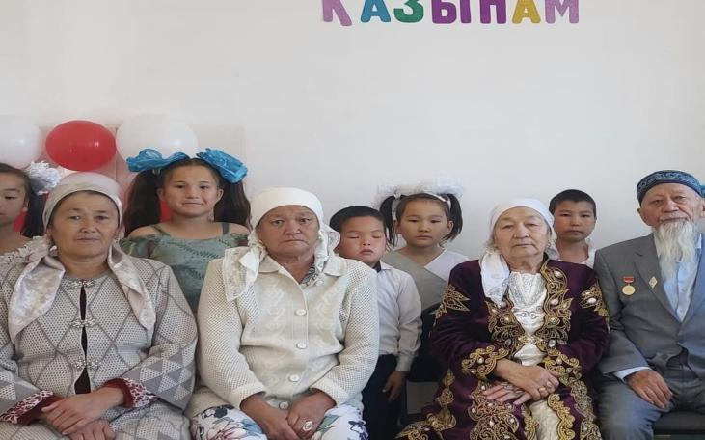

“Біртұтас тәрбие” бағдарламасы аясында өскелең ұрпақтың бойында адамгершілік қасиеттерін қалыптастыруға бағытталған Ұстаздар күні мерекесіне орай мектептің барша ұстаздарына құрмет пен алғыс білдірді.

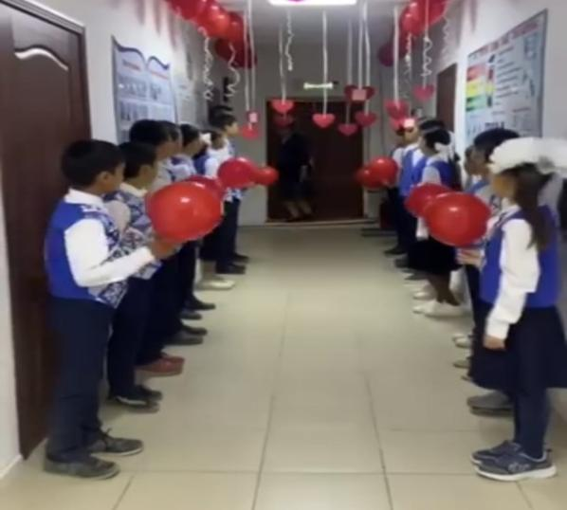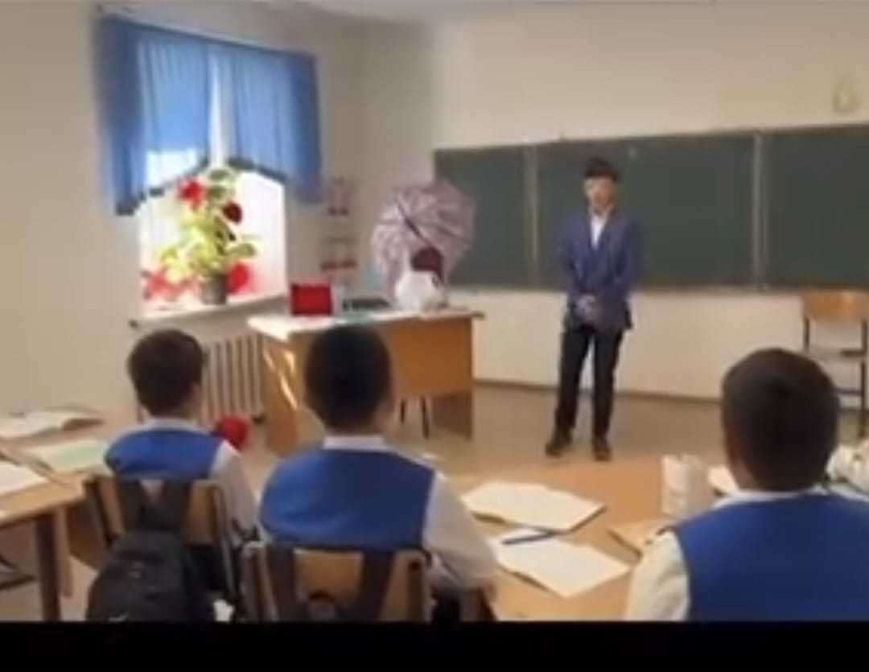

Қазан айының 4-і күні мектеп парламентінің жетекшісі А.Бекенованың үйымдастыруымен парламент мүшелері 5-қазан Ұстаздар күні мерекесімен құттықтады.
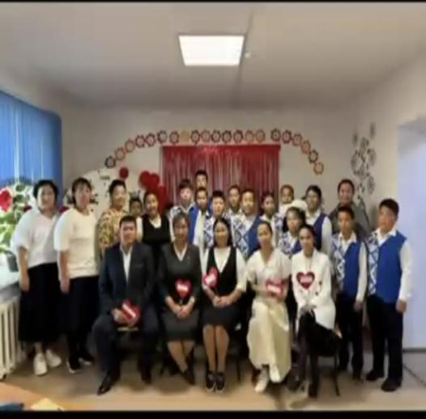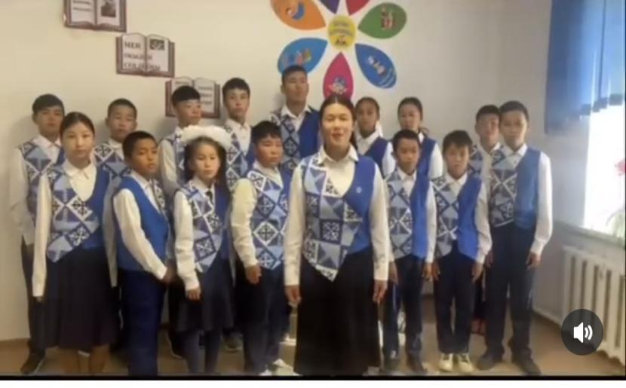

Бастауыш сыныптар арасында “Суды үнемдеу-болашақты сақтау” тақырыбынлда тәрбие сағаты өткізілді. Тәрбие сағатының мақсаты:Оқушыларға судың өмірдегі маңызын ұғындыру.Су ресурстарын үнемдеудің қажеттілігін түсіндіру.Судың тапшылығын мәселесін талқылау арқылы болашақты ойлау.
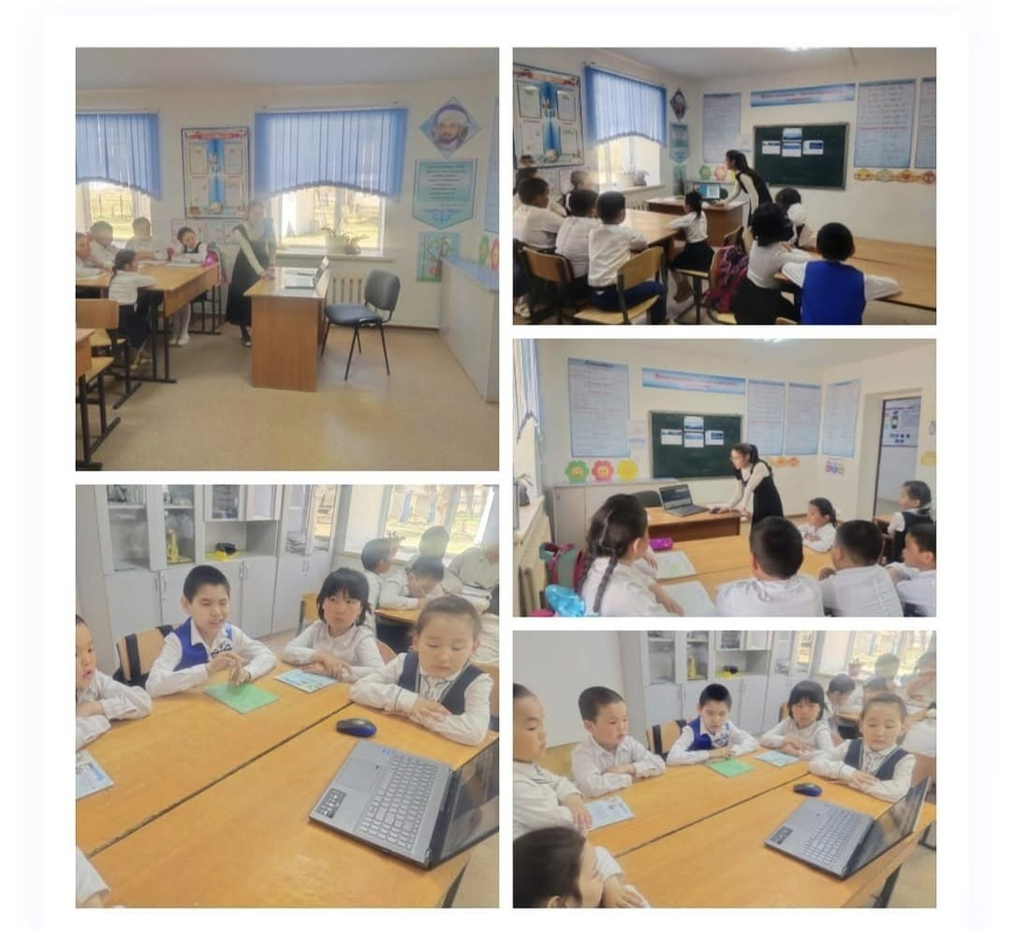

22 наурыз Ұлыстың ұлы мерекесіне орай мектебімізде “Наурызнама” тұжырымдамасын жүзеге асыру мақсатында 18 наурыз “Ұлттық киім” күніне орай,“Ең әдемі киім-ұлттық киім” тақырыбында ұлттық киімдерді танымал етуге бағытталған сәнді киімдер көрсетілімі ұйымдастырылды.
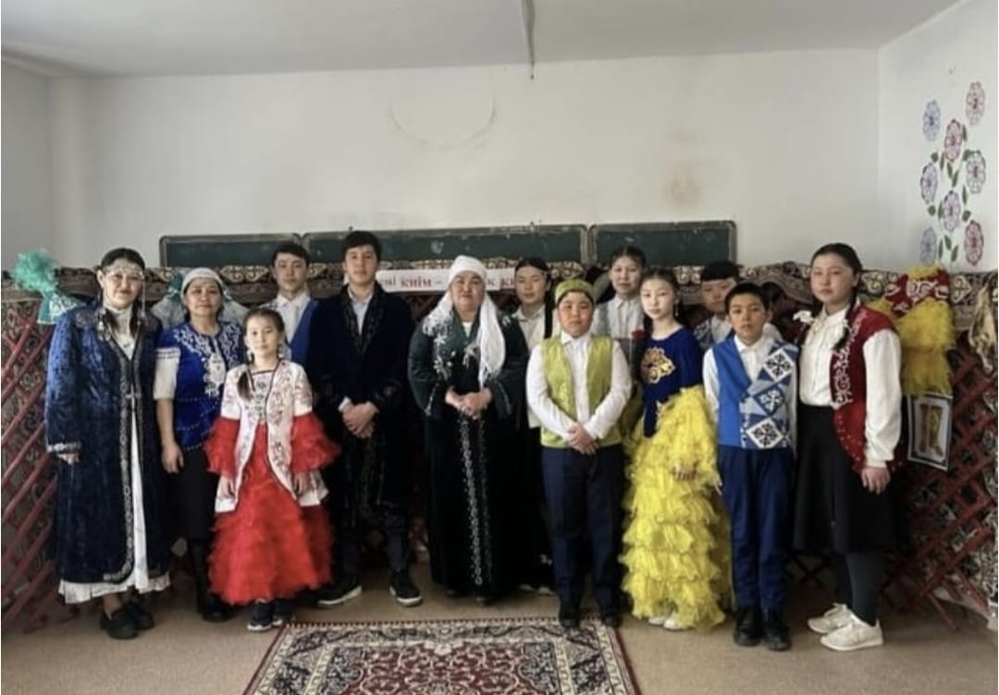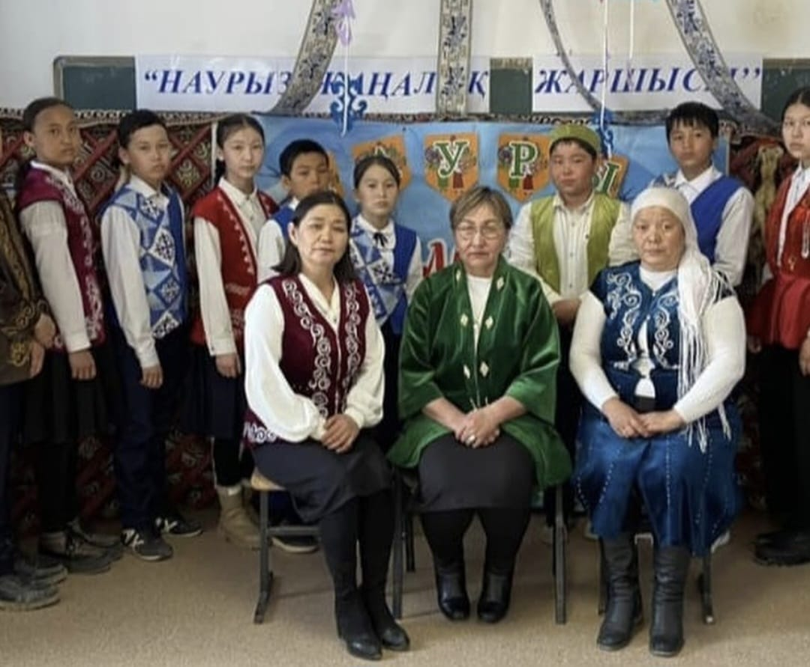

“Амал келді-жыл келді” 5-9 сыныптар арасында сурет байқауы өтті.Мақсаты:Оушыларға Амал мерекесі туралы түсіндіру,сыйластыққа,бауырмалдыққа баулу.
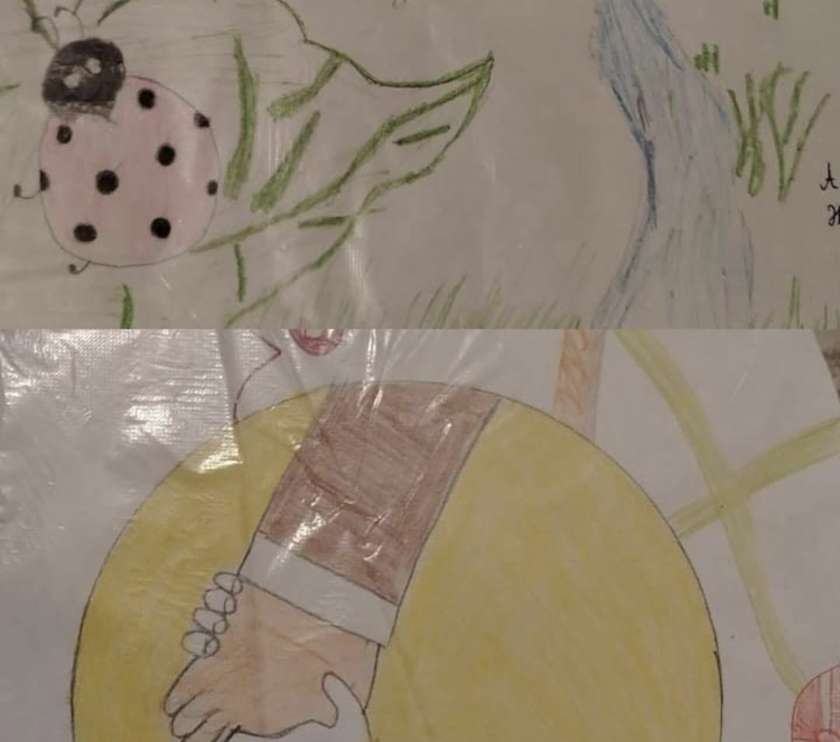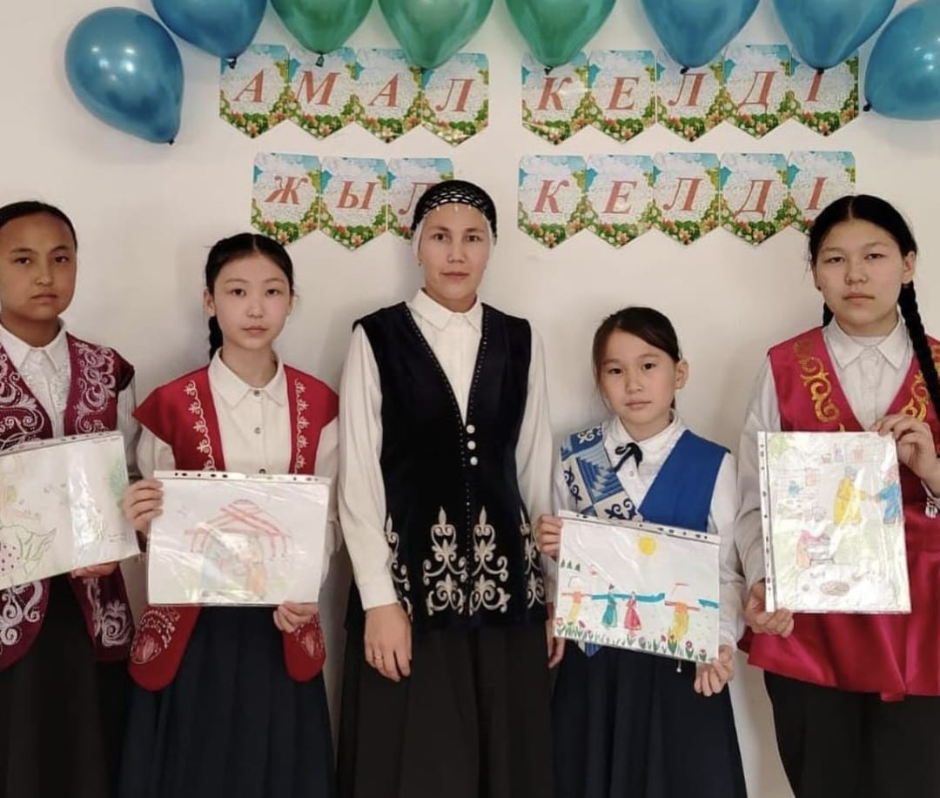
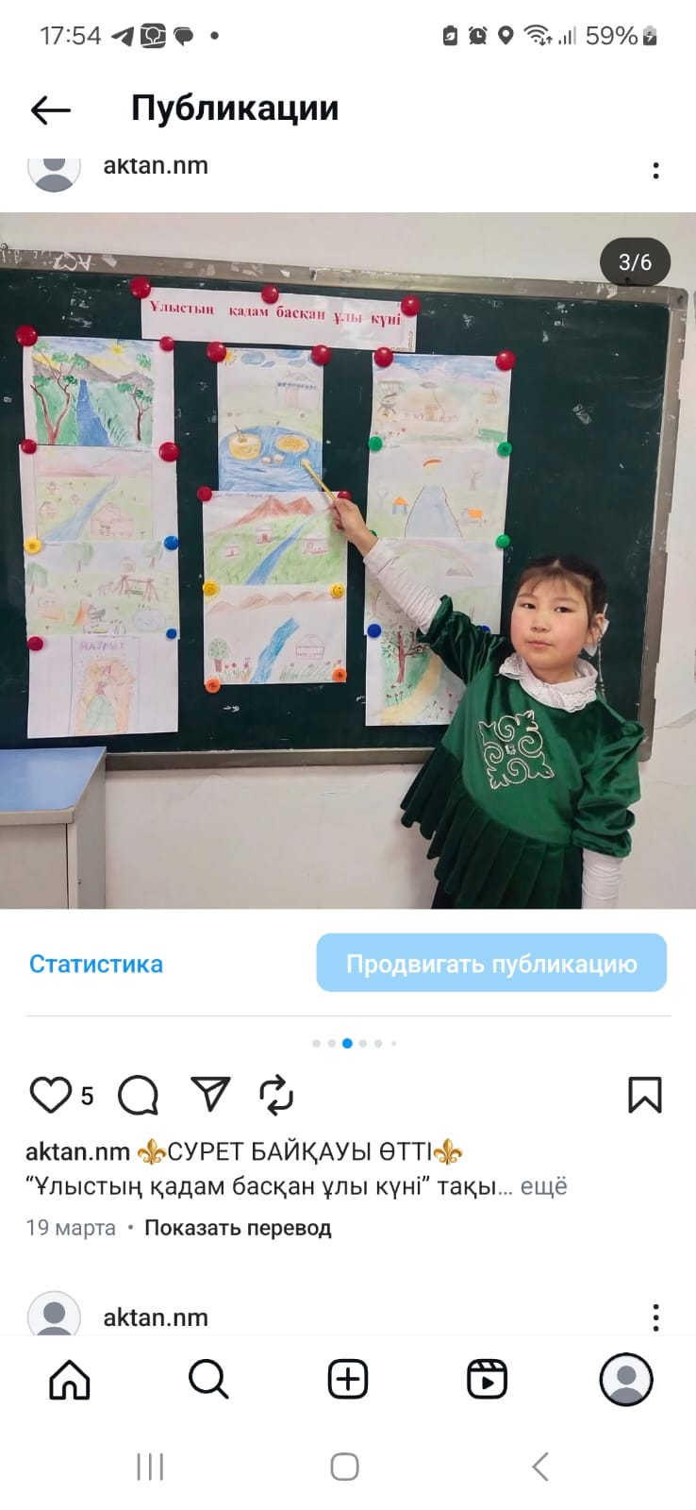

- наурыз Халықаралық әйелдер мерекесіне орай мектебімізде Аналар клубы жетекшісі Сатаева Тлектестің ұйымдастыруымен ауылымыздың шебер аналары оқушы қыз балалармен және жас аналарға өз шеберліктерін насихаттап,шеберлік класын өткізді.Зейнеткер Даникер әжей өзінің тоқыма бұйымдарының тоқу тәсілдерін үйретсе,Дина апай ұмытылып бара жатқан түбітті кәдеге жарату,ұршық иіру, тоқыма тоқу қнерімен бөлісті.Ұстаз-аналар Нурзипа Сисенқызы іс тігу шеберлігін үйретсе, Бану Тлепбергенқызы қазақи ішекей бұйымдар жасау тәсілдерімен бөлісті.Шара барысында оқушылар мен жас аналарға пайдалы кеңестер де берілді.

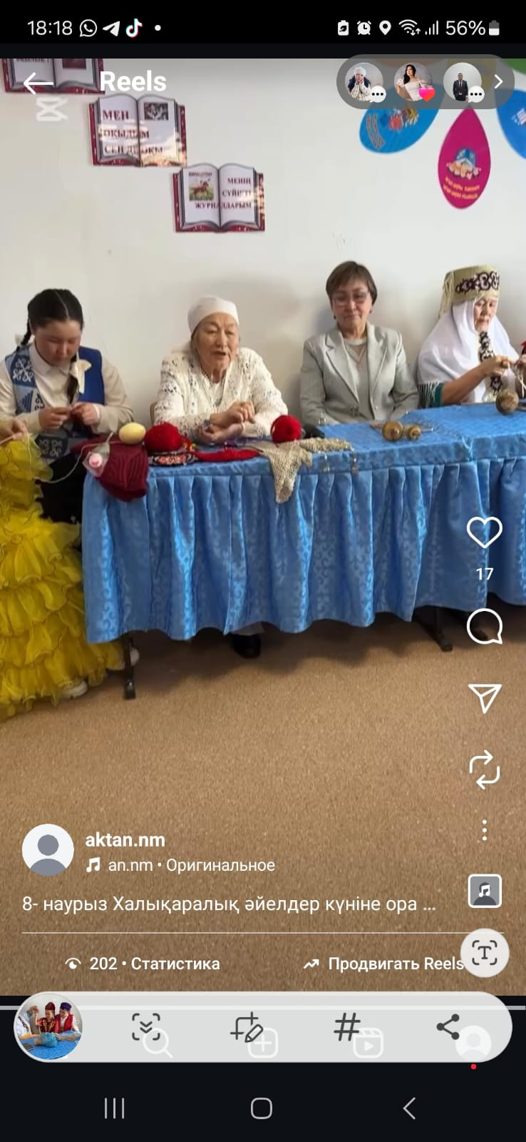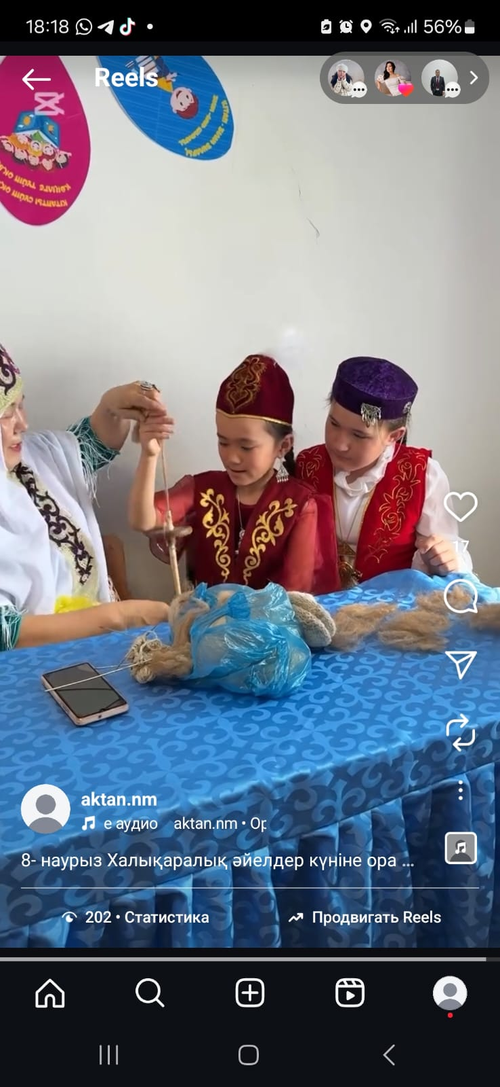

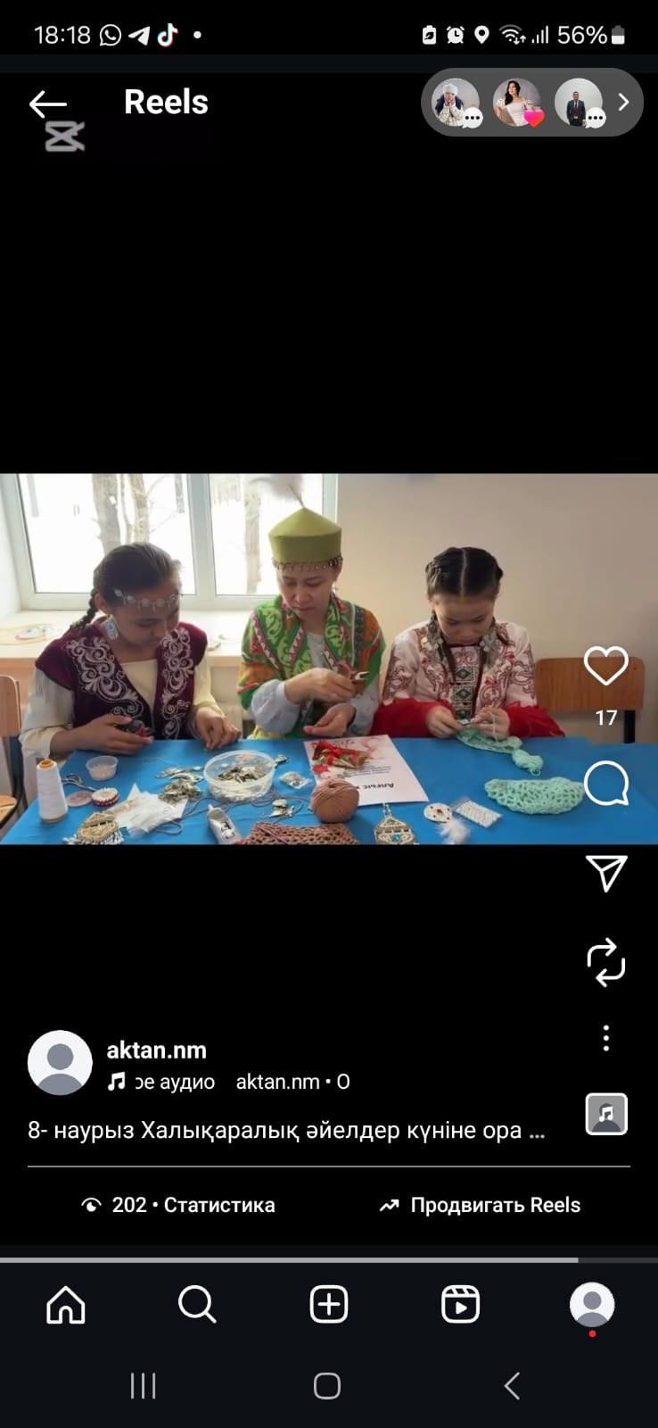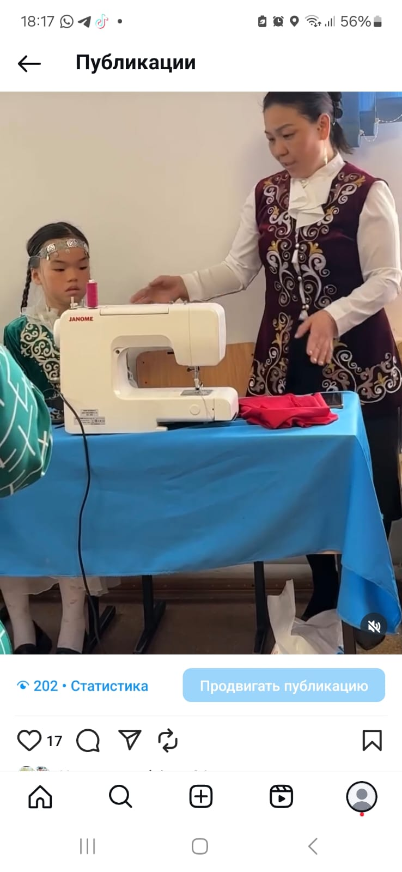

2024-2025 оқу жылын қорытындылау.”Мектебім-Отаныма”атты салтанатты жиын.Бұл күні “Білімім-Отаныма” тақырыбында бірыңғай сынып сағаттары өткізілді.Бірыңғай сынып сағаты оқушылардың бойында білімге ұмтылыс,патриотизм және еңбекқорлық қасиеттерді дамыту. Сынып сағатының негізгі мақсаты-жастардың бойында отанға деген сүйіспеншілікті,білімге құштарлықты және жауапкершілікті нығайту.

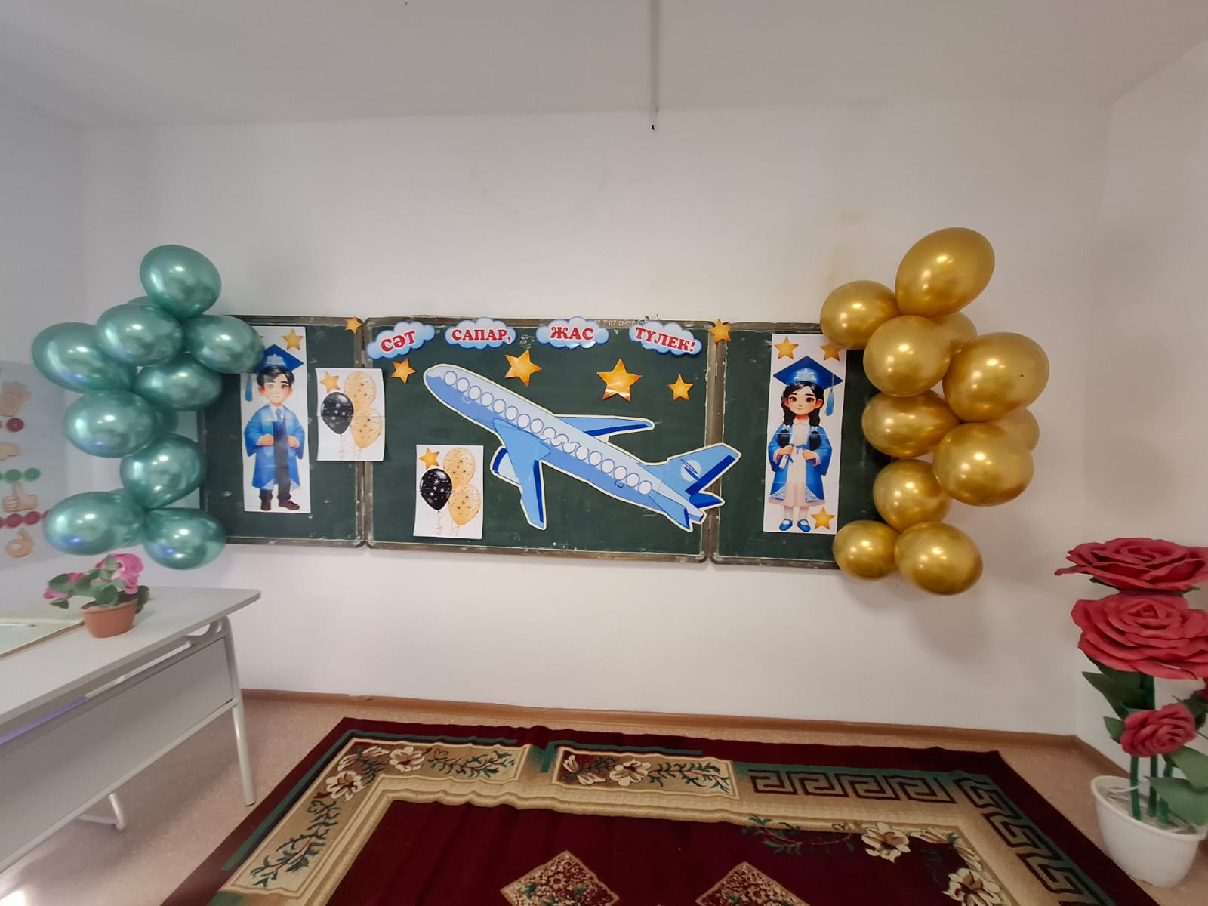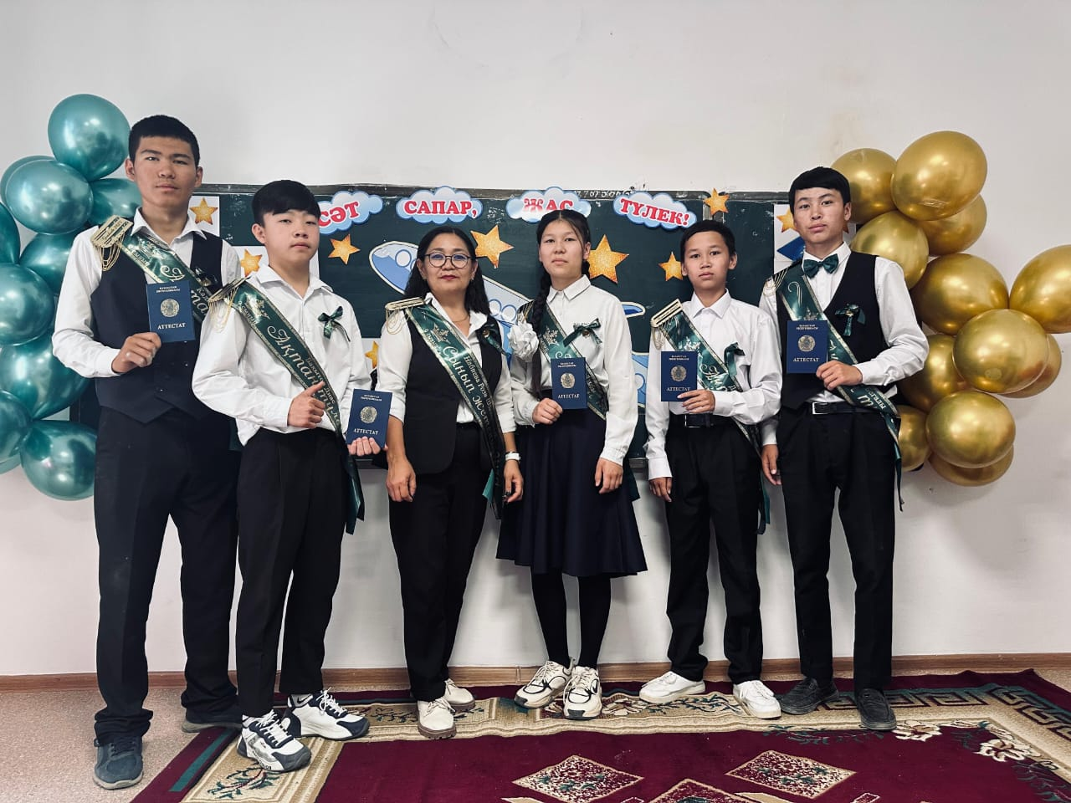

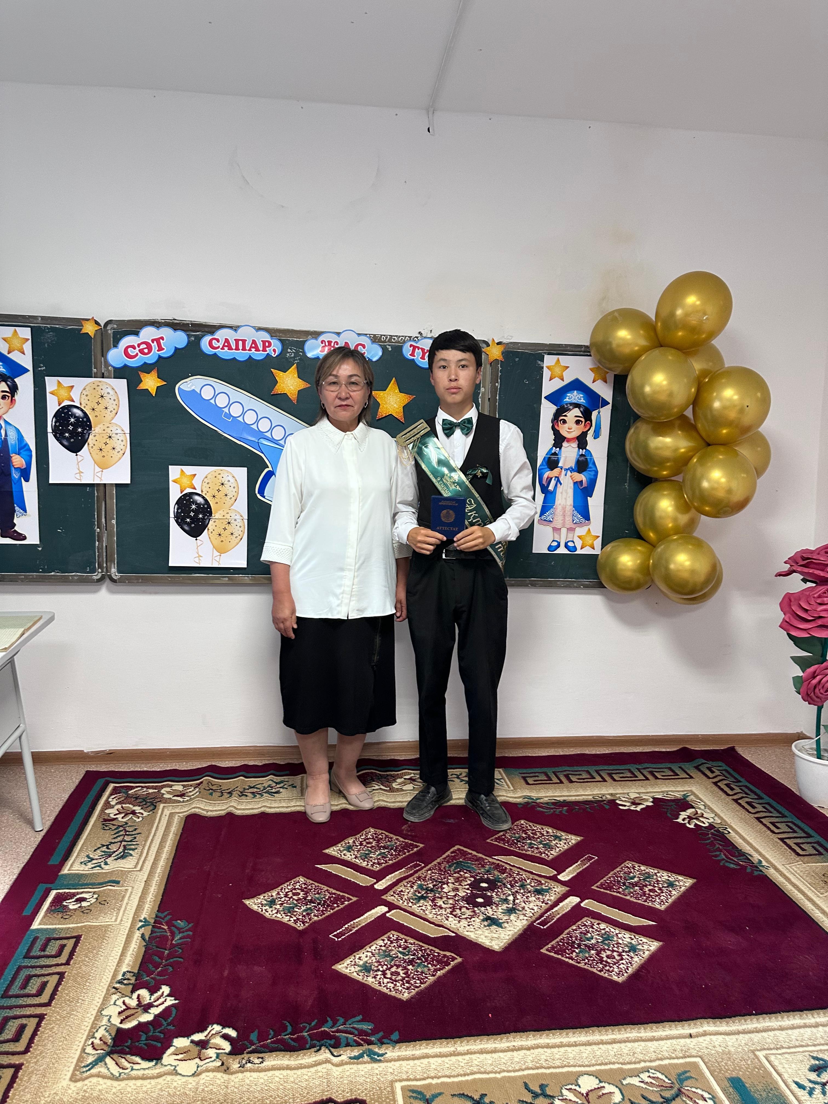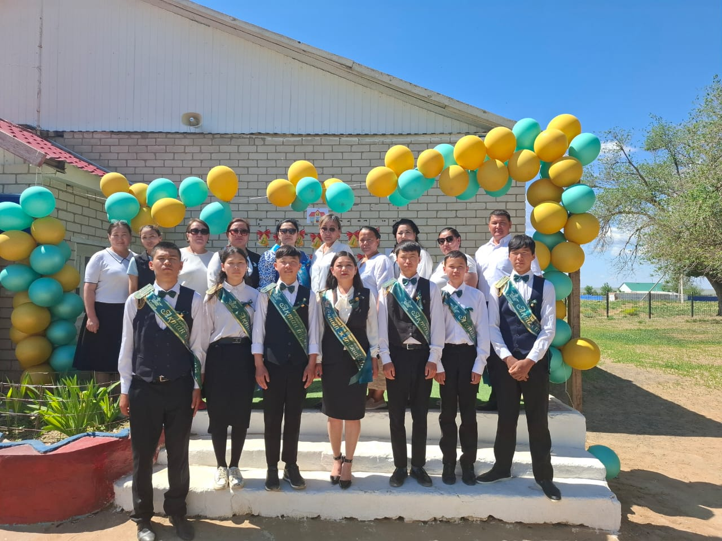

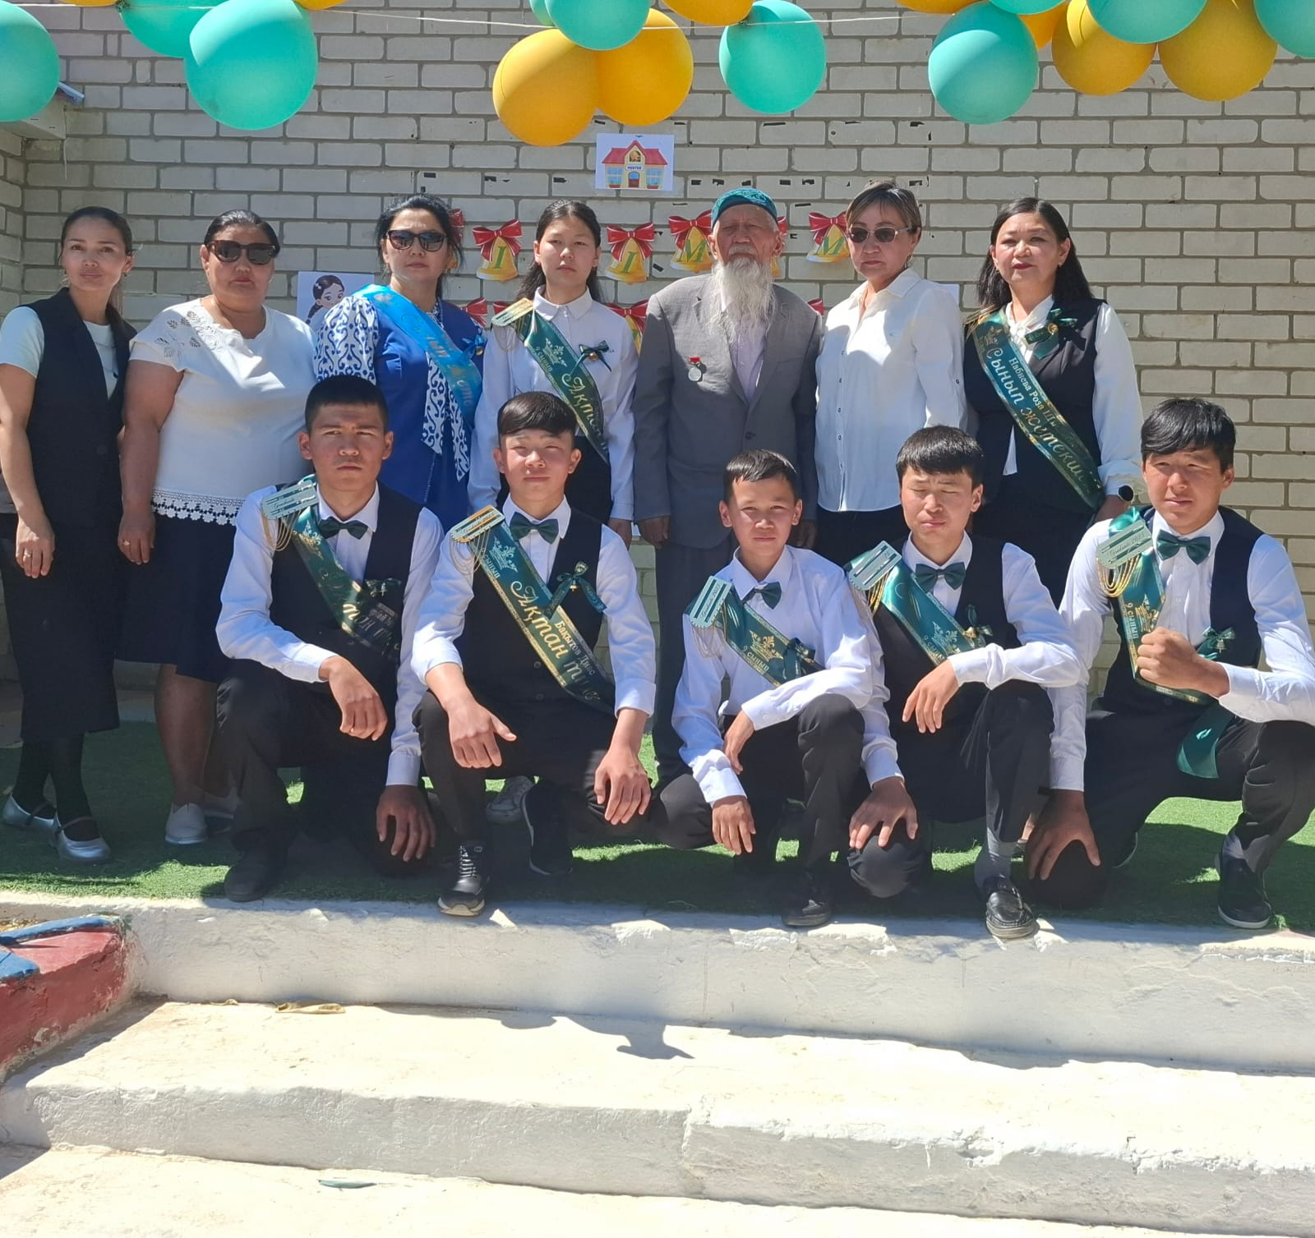

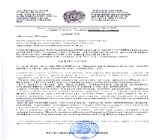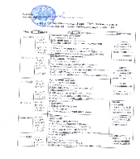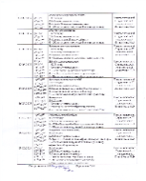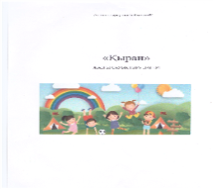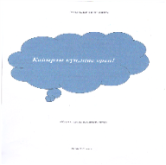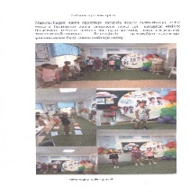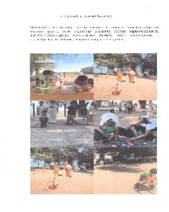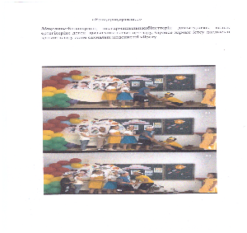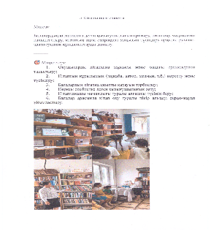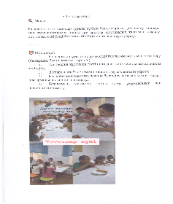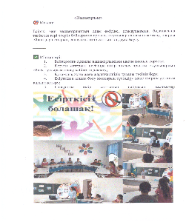
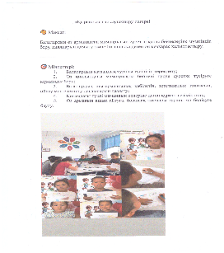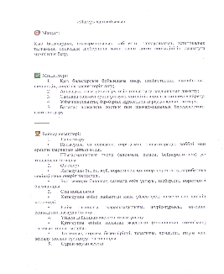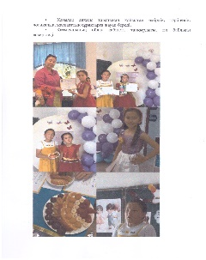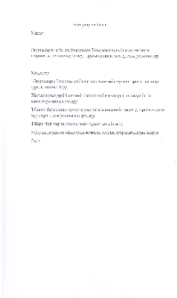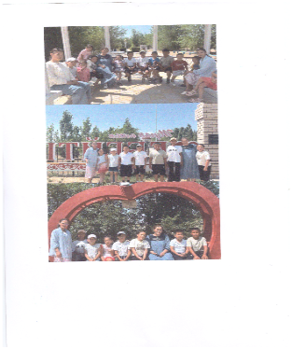

Мектеп кабинеттері, асхана, кітапхана «Модернезация» арқылы жабдықталды.

